შპს ,,ჯერმან ცემენტ ლტდ”
ცემენტის წარმოება
(ქ. კასპი)

სკრინინგის ანგარიში

შემსრულებელი შ.პ.ს. ,,BS Group”

159 M. Brothers Romelashvilebi st, Gori, Georgia
tel: +(0 370) 273365,599708055, e-mail: makich62@mail.ru

1. ზოგადი მიმოხილვა--------------------------------------------------------------------------------------3
2.საქმიანობის აღწერა----------------------------------------------------------------------------------------8
2.1. ზოგადი ცნობები----------------------------------------------------------------------------------------8
2.2. ტექნოლოგიური ციკლი-------------------------------------------------------------------------------8
3. წყლის გამოყენება-----------------------------------------------------------------------------------------9
4. ჩამდინარე წყლები---------------------------------------------------------------------------------------9
4.1. სანიაღვრე წყლები--------------------------------------------------------------------------------------9
5. საწარმოს ტექნიკური გადაიარაღების მიმართულებით უკვე შესრულებული და შესასრულებელი სამუშაოები ---------------------------------------------------------------------------------------------------9
5.1. შესრულებელი სამუშაოები----------------------------------------------------------------------------9
5.2. შესასრულებელი სამუშაოები---------------------------------------------------------------------------9
6. ნედლეულისა და პროდუქციის ტრანსპორტირების მარშრუტი,
ნედლეულის მიღება-დასაწყობება----------------------------------------------------------------------------12
7. გარემოზე შესაძლო ზემოქმედების შეფასება და ანალიზი----------------------------------------------14
7.1. ზემოქმედებები, რომლებიც ამოღებულია განხილვიდან----------------------------------------------14
7.2. ზემოქმედება ატმოსფერულ ჰაერზე--------------------------------------------------------------------15
7.2.1. მშენებლობის ეტაპი------------------------------------------------------------------------------------16
7.2.2. ექსპლუატაციის ეტაპი---------------------------------------------------------------------------------16
7.2.2.1 ატმოსფერულ ჰაერში გამოყოფილი მავნე ნივთიერებები, გაფრქვევის წყაროები----------16
7.2.2.2. ატმოსფერულ ჰაერში გაფრქვეულ მავნე ნივთიერებათა სახეობები და მათი ძირითადი მახასიათებელი სიდიდეები--------------------------------------------------------------------------------16
7.2.2.3. ფონური კონცენტრაციები--------------------------------------------------------------------------16
7.2.2.4. ატმოსფერულ ჰაერში გაფრქვეულ მავნე ნივთიერებათა რაოდენობის ანგარიში----------16
7.2.2.5. ატმოსფერულ ჰაერში მავნე ნივთიერებათა გაფრქვევის პარამეტრები---------------------22
7.2.2.6. ატმოსფერულჰაერში მოსალოდნელი ემისიების სახეობები და რაოდენობები,
მიღებული შედეგების ანალიზი----------------------------------------------------------------------------24
7.3. ხმაურის გავრცელება-----------------------------------------------------------------------------------24
7.3.1. მშენებლობის ეტაპი----------------------------------------------------------------------------------24
7.3.2. ექსპლუატაციის ეტაპი--------------------------------------------------------------------------------24
7.3.3. შემარბილებელი ღონისძიებები----------------------------------------------------------------------25
7.4. ნიადაგზე/გრუნტზე ზემოქმედება--------------------------------------------------------------------25
7.5. ნარჩენებით გამოწვეული ზემოქმედება-------------------------------------------------------------25
7.5.1. მშენებლობის ეტაპი-----------------------------------------------------------------------------------25

7.5.2. ექსპლუატაციის ეტაპი--------------------------------------------------------------------------------25
7.6.ფაუნა და ფლორა----------------------------------------------------------------------------------------26
7.7. ზემოქმედება ვიზუალურ-ლანდშაფტურ გარემოზე-----------------------------------------------26
7.8. ზემოქმედება სატრანსპორტო ნაკადებზე-----------------------------------------------------------26
7.9 კუმულაციური ზემოქმედება -------------------------------------------------------------------------26
ლიტერატურული წყაროები---------------------------------------------------------------------------------27
დანართები----------------------------------------------------------------------------------------------------27
დანართი 1, საწარმოს გენ-გეგმა მასზე მავნე ნივთიერებათა გაფრქვევის წყაროების ჩვენებით--28
დანართი 2, საწარმოს განლაგების სიტუაციური რუკა-სქემა მანძილების მითითებით------29
დანართი 3, ატმოსფერულ ჰაერში მავნე ნივთიერებათა გაბნევის ანგარიშის მანქანური ამონაბეჭდი-------------------------------------------------------------------------------------------------30

1. ზოგადი მიმოხილვა
შპს ,,ჯერმან ცემენტ ლტდ“-ს ცემენტის მწარმოებელი საწარმო ფუნქციონირებს მისამართზე ქალაქი კასპი, საწარმოს კუთვნილ არასასოფლო-სამეურნეო დანიშნულების მიწის ნაკვეთზე(ს/კ 67.01.50.015), საერთო ფართობით 26187კვ.მ, სადაც შენობა-ნაგებობების საერთო ფართობი შეადგენს 2975კვ.მ-ს. აღნიშნული ტერიტორია წარმოადგენდა შპს ,,ეკოცემენტი“-ს საკუთრებას, რომელზეც 2008 წლიდან ფუნქციონირებდა ცემენტის მწარმოებელი საწარმო. შპს ,,ჯერმან ცემენტ ლტდ“-ს ფუნქციონირების საფუძველს წარმოადგენს საქართველოს გარემოს დაცვისა და სოფლის მეურნეობის მინისტრის ბრძანება N 2-887, 13.09.2019 შპს „ეკო ცემენტზე“ გაცემული გარემოსდაცვითი გადაწყვეტილების(№2-820, 27.08.2019) შპს „ჯერმან ცემენტ ლტდ“-ზე გადაცემის შესახებ.
საწარმოს მიმდინარე ეტაპზე დაგეგმილი აქვს მოახდინოს ტექნიკური გადაიარაღება, რაც გამოიწვევს საწარმოს ექსპლუატაციის პირობების ცვლილებას, კერძოდ, ტექნოლოგიურ ციკლში ცემენტის ხარისხის გაუმჯობესების მიზნით გამოყენებული იქნება გერმანული წარმოების სეპარატორი, მოხდება არსებული 6 სილოსის დემონტაჟი და გატანილი იქნება ტერიტორიიდან - მათ ნაცვლად ექსპლუატაციაში შევა თანაბარი ტევადობის 4 ახალი სილოსი, საერთო ტევადობით 2000 ტონა, ასევე შეიცვლება მათი ადგილმდებარეობა. გარემოში გაფრქვეული მავნე ნივთიერებების მინიმიზაციის მიზნით არსებულ საფქვავ დანადგარზე შეიცვლება სახელოიანი ფილტრი თანამედროვე, მაღალი მტვერდაჭერის ხარისხის ფილტრით(DC-18, მტვერდაჭერა 99,999%), ხოლო სეპარატორზე, ლენტური ტრანსპორტიორის მიმღებ ბუნკერზე, სილოსებზე და ელევატორზე დამონტაჟდება ასევე მაღალი მტვერდაჭერის ხარისხის ფილტრები, კერძოდ, მტვერდაჭერის ხარისხით 99,998(სეპარატორის ფილტრი DC-12), 99,99%(ხვიმირების(ლენტური ტრანსპორტიორის) ფილტრი DC-12), სეპარატორის ფილტრი - 99,998%, სილოსების ფილტრები - 99,99% მტვერდაჭერით. შეიცვლება კომპრესორი ახალი, თანამედროვე ტიპის კომპრესორით, რომლის გაგრილება მოხდება ჰაერით(წყლის გამოყენებას ადგილი არ ექნება).
ასევე დაგეგმილია წარმადობის მცირედ გაზრდა სამუშაო საათების გაზრდის ხარჯზე, კერძოდ, ამჟამად არსებული 6960 სამუშაო საათი გაიზრდება 7440 საათამდე, ხოლო წლიურად წარმოებული ცემენტის რაოდენობა - 208800 ტონიდან 223200 ტონამდე.
მიწის ნაკვეთი ყველა მხრიდან შემოღობილია კაპიტალური კედლით, ხოლო ზედაპირი წარმოადგენს ტექნოგენურ გრუნტს. ტერიტორია მდებარეობს კასპის ცენტრალური უბნიდან სამხრეთ-დასავლეთით, მისგან 1,3კმ. მანძილის დაშორებით, საწარმოს საკადასტრო საზღვრიდან ჩრდილოეთით 75 მეტრ მანძილში მდებარეობს სარკინიგზო მაგისტრალი, საიდანაც სარკინიგზო ხაზი შედის(სარკინიგზო ჩიხი) საწარმოს ტერიტორიაზე, ხოლო ჩრდილოეთით 145მ. მანძილის დაშორებით მდებარეობს იგოეთი-კასპი-ახალქალაქის ავტომაგისტრალი, რომლიდანაც დატკეპნილი გრუნტის გზით შესაძლებელია საწარმომდე მისვლა. ტერიტორიის შემოგარენში ძირითადად განთავსებულია სასოფლო-სამეურნეო დანიშნულების მიწის ნაკვეთები, რომელთა უმრავლესობა სახელმწიფო საკუთრებაშია. საწარმოს მომიჯნავე ტერიტორიაზე ფუნქციონირებს ცემენტის მწარმოებელი საწარმო შპს ,,ევრაზია კაპიტალი“. ჩრდილო-აღმოსავლეთით საწარმოდან 180 მეტრით დაშორებულია სააქციო საზოგადოება ,,კასპიელექტროაპარატი“. უახლოესი ზედაპირული წყლის ობიექტი - მდინარე მტკვარი მიედინება ტერიტორიიდან სამხრეთით, 490 მეტრის დაშორებით. მანძილი უახლოეს მოსახლემდე(67.01.51.083), რომელიც მდებარეობს აღმოსავლეთ მხარეს, შეადგენს 354 მეტრს.

საქმიანობის განმახორციელებელი და სკრინინგის ანგარიშის შემმუშავებელი ორგანიზაციების საკონტაქტო ინფორმაცია მოცემულია ცხრილში 1.1.

ცხრილი 1.1

საქმიანობის განმხორციელებელი კომპანია | შპს ,,ჯერმან ცემენტ ლტდ“
იურიდიული მისამართი | თბილისი,ი. ჭავჭავაძის გამზ., N35ა, ბ. 76
საქმიანობის განხორციელების ადგილის მისამართი | ქ. კასპი
საქმიანობის სახე | ცემენტის წარმოება
საკონტაქტო მონაცემები
საიდენტიფიკაციო კოდი | 405347174
ელექტრონული ფოსტა | giagit1@gmail.com
საკონტაქტო პირი | გია ოქრუაშვილი
საკონტაქტო ტელეფონი | 5 77 40 22 56
საკონსულტაციო ფირმა | შ.პ.ს. ,,BS Group”
დირექტორი | ნინო კობახიძე
მისამართი | ქ. გორი, ძმები რომელაშვილების ქ.N159
საკონტაქტო ტელეფონი | 5 99 70 80 55
ელექტრონული ფოსტა | Makich62@mail.ru

საპროექტო ტერიტორიის მიახლოებითი GPS კოორდინატები მოცემულია ცხრილში 1.1.
ცხრილი 1.1.
X | Y
4942711,9 | 5149881,6
4942832,54 | 5150012,5
4942920,9 | 5149944,44
4942936,4 | 5149954,0
4942956,75 | 5149939,66
4943029,6 | 5149865,6
4942931,66 | 5149712,74

დანართებზე 1.1; 1.2 და 1.3 წარმოდგენილია შესაბამისად საწარმოს საკადასტრო ნახაზი, ორთოფოტო მანძილის მითითებით და გენ-გეგმა ინფრასტრუქტურული ობიექტების დატანით

დანართი 1.1

დანართი 1.2.

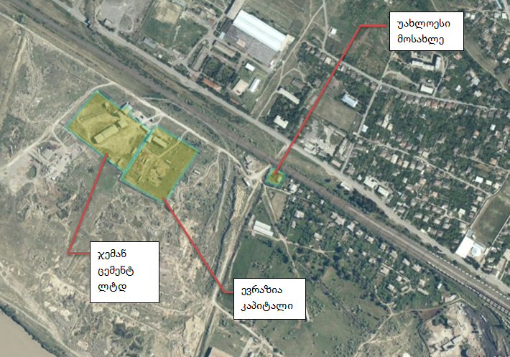

დანართი 1.3.
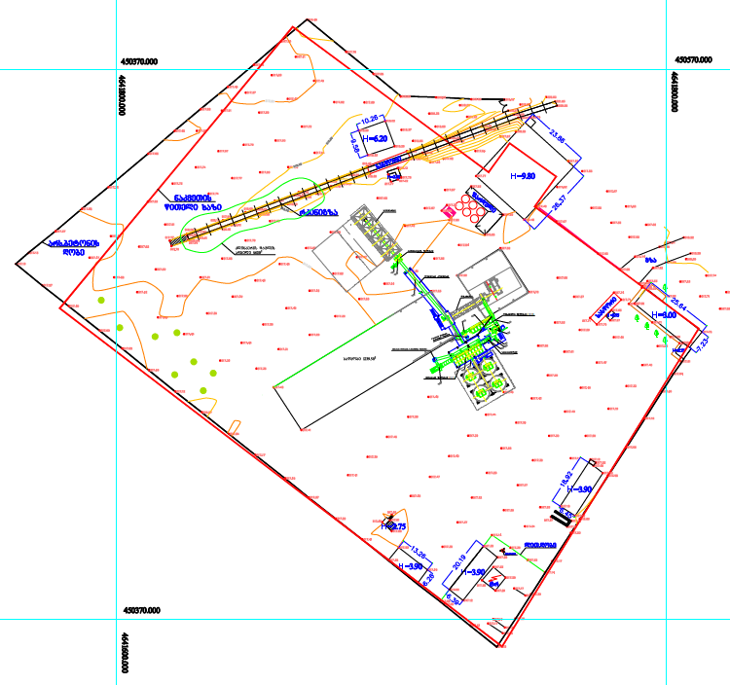

2.საქმიანობის აღწერა
2.1. ზოგადი ცნობები
შეზღუდული პასუხისმგებლობის საზოგადოება ,,ჯერმან ცემენტ ლტდ”-ს საქმიანობაა პორტლანდცემენტის წარმოება.
პორტლანდცემენტი სამშენებლო დანიშნულების წვრილმარცვლოვანი ფხვნილია, რომელიც მიიღება პორტლანდცემენტის კლინკერის დაფქვით თაბაშირთან და სპეციალური დანიშნულების დანამატებთან ერთად. შეზღუდული პასუხისმგებლობის საზოგადოება ,,ჯერმან ცემენტ ლტდ”-ს ცემენტის შემადგენელი ინგრედიენტები შემოაქვს სხვა საწარმოებიდან.
საწარმოში დამონტაჟებულია მაქსიმალური 30 ტ/სთ წარმადობის ერთი ცემენტის დასაფქვავი დანადგარი.
წარმოებული ცემენტის წლიური რაოდენობა შეადგენს 223200 ტონას, მარკების მიხედვით იწარმოება: CEM I, CEM II A-P, CEMII-B-P. მოხმარებული ნედლეულის საერთო წლიური რაოდენობა - ცალ-ცალკე თითოეული ინგრედიენტის მიხედვით შემდეგია: კლინკერი-176000ტ, თაბაშირი-13200ტ, დანამატი-34000ტ. სამუშაო რეჟიმი შეადგენს 310 სამუშაო დღეს, 24 საათიანი გრაფიკით.
2.2. ტექნოლოგიური ციკლი
საწარმოში კლინკერი შემოდის სარკინიგზო ვაგონებით და იყრება ლიანდაგის მიმდებარედ, საიდანაც ბორბლებიანი სატვირთელის საშუალებით დაიყრება საწარმოს კედლების მქონე დახურულ ნაგებობაში. თაბაშირი და დანამატები შემოდის ავტოტრანსპორტით და დაიყრება იმავე ნააგებობაში არსებულ საწყობში, თითოეულისათვის გამოყოფილ შესაბამის ფართობებში. კლინკერი, ინერტული მასალები და მინერალური დანამატები ბორბლებიანი სატვირთელის საშუალებით იყრება საწარმოს ღია ტერიტორიაზე არსებულ ზემოდან გადახურულ ოთხ ბუნკერში, საიდანაც დოზირებულად იყრება ორი მხრიდან დახურული ლენტურ ტრანსპორტიორის დახურული ტიპის ბუნკერში, რომელზეც ჩაყრისას გაფრქვეული მტვრის დაჭერის მიზნით დამონტაჟებულია სახელოიანი ფილტრი 99,99% მტვერდაჭერით. ლენტური ტრანსპორტიორიდან კაზმი იყრება ბურთულებიანი წისქვილის მიმღებ ბუნკერში. წიქვილიდან დაფქვილი მასალა დახურული ხრახნული კონვეიერით და ჯამებიანი ელევატორით ჩაიყრება 99,998%-იანი მტვერდაჭერის ფილტრის მქონე მბრუნავ სეპარატორში, საიდანაც უკვე მზა მასალა (ცემენტი)ჩაიყრება ცემენტის საცავ 4 სილოსში, ხოლო შედარებით მსხვილი(დაუფქვავი) მასალა დაბრუნდება უკან ცემენტის წისქვილის პირველ კამერაში. სეპარატორის ფილტრის მიერ დაჭერილი მასალა(მზა ცემენტი) დახურული აეროღარების და ხრახნული კონვეიერის ელევატორით ასევე ტრანსპორტირდება ცემენტის საცავ სილოსებში(თანაბარი ტევადობის 4 სილოსი, ჯამური ტევადობა 2000ტ). სილოსები ერთმანეთან დაკავშირებულია მილებით, ხოლო მტვერდაჭერა ხდება ორი სილოსის სახელოიანი ფილტრებით, ეფექტურობით 99.99%. ელევატორზე, რომლის საშუალებითაც ხორციელდება სილოსებში ცემენტის ჩაყრა, ასევე დამონტაჟებულია სახელოიანი ფილტრი, მტვერსაჭერის ხარისხით 99,99%. ცემენტის წისქვილიდან დანაკარგის აცილების მიზნით წისქვილზე დამონტაჟებულია: დამლექი კამერა (მტვერდაჭერა 10 %), ციკლონი СМЦ-101 (მტვერდაჭერა 80 %) და სახელოიანი ფილტრი (მტვერდაჭერა 99.998%), საიდანაც დაჭერილი ცემენტის მტვერი ბრუნდება წარმოებაში პროდუქციის სახით. ცემენტის მტვერი ატმოსფეროში გაიფრქვევა ელექტროტუმბოს და მტვერგამწოვი მილით. მიღებული პროდუქციის(ცემენტის) გაცემა წარმოებს ტომრებში და ცემენტმზიდებზე, სადაც დამტვერიანების პრევენციისათვის ცემენტის ჩაყრისას გამოყენებული იქნება ე.წ. სპეციალური ჩამყრელი“ხორთუმები“, რომელთა საშუალებით ჩაყრის წერტილებიდან დაჭერილი მტვერი ჩაიყრება სილოსებში, ხოლო ტომრებში დაფასოება წარმოებს ცემენტის ჩაყრით ტომარაზე არსებულ ხვრელში დაფასოების დანადგარის მჭიდროდ მორგებული მილის საშუალებით.
3. წყლის გამოყენება
საწარმოში ადგილი აქვს წყლის გამოყენებას ადგილი აქვს მხოლოდ სამეურნეო - საყოფაცხოვრებო მიზნით. წყალაღება განხორციელდება ტერიტორიაზე არსებული ჭიდან.
4. ჩამდინარე წყლები
ჩამდინარე წყლების კატეგორია შემდეგია:
- სამეურნეო-საყოფაცხოვრებო ჩამდინარე წყლები
საყოფაცხოვრებო ჩამდინარე წყლის ჩაშვება მოხდება ტერიტორიაზე არსებულ საასენიზაციო ორმოში.
4.1. სანიაღვრე წყლები
საწარმოს როგორც მოწყობის, ასევე ექსპლუატაციის არც ერთ ეტაპზე ადგილი არ ექნება წვიმის წყლის დაბინძურებას მავნე ნივთიერებებით(საწარმოს მოწყობის პირობები საშუალებას იძლევა ასეთი დასკვნის გაკეთების. იხ. ცხრილი 5.2.), ამიტომ სანიაღვრე წყლების წარმოშობას ადგილი არ ექნება.
5. საწარმოს ტექნიკური გადაიარაღების მიმართულებით უკვე შესრულებული და შესასრულებელი სამუშაოები
5.1. შესრულებელი სამუშაოები
1.მოწყობილია ბეტონის ფუნდამენტი და ლითონის სადგამები, რომლებზეც განთავსებული იქნება სილოსები(სურათი 5.1.);
2. მოწყობილია ბეტონის ფუნდამენტი, რომელზეც განთავსებულია ნედლეულის მიმღები ბუნკერები(სურათი 5.2.);
3. მოწყობილია ბეტონის ფუნდამენტი, რომელზეც განთავსდება სეპარატორი(სურათი 5.3.);
4. მოწყობილია ბეტონის ფუნდამენტი, რომელზეც განთავსდება ლენტური ტრანსპორტიორი(სურათი 5.4.);
5.2. შესასრულებელი სამუშაოები
1. მოხდება არსებული 6 სილოსის დემონტაჟი და გატანილი იქნება ტერიტორიიდან;
2. ლითონის სადგამებზე მოხდება სილოსების მონტაჟი;
3. უკვე მომზადებულ ბეტონის ფუნდამენტზე განთავსდება სეპარატორი, ნედლეულის მიმღები ბუნკერები, ლენტური ტრანსპორტიორი, რომლებიც დაკავშირებული იქნება ტექნოლოგიურ დანადგარებთან;
4.ნედლეულის დახურული საწყობის შესასვლელთან მოეწყობა ბეტონის ხელოვნური 25-30სმ. სიმაღლის შემაღლება დამრეცი ფერდებით, რაც უზრუნველყოფს სანიაღვრე წყლის შეღწევისაგან საწყობის დაცვას(სურათი 5.5.);

სურათი 5.1.

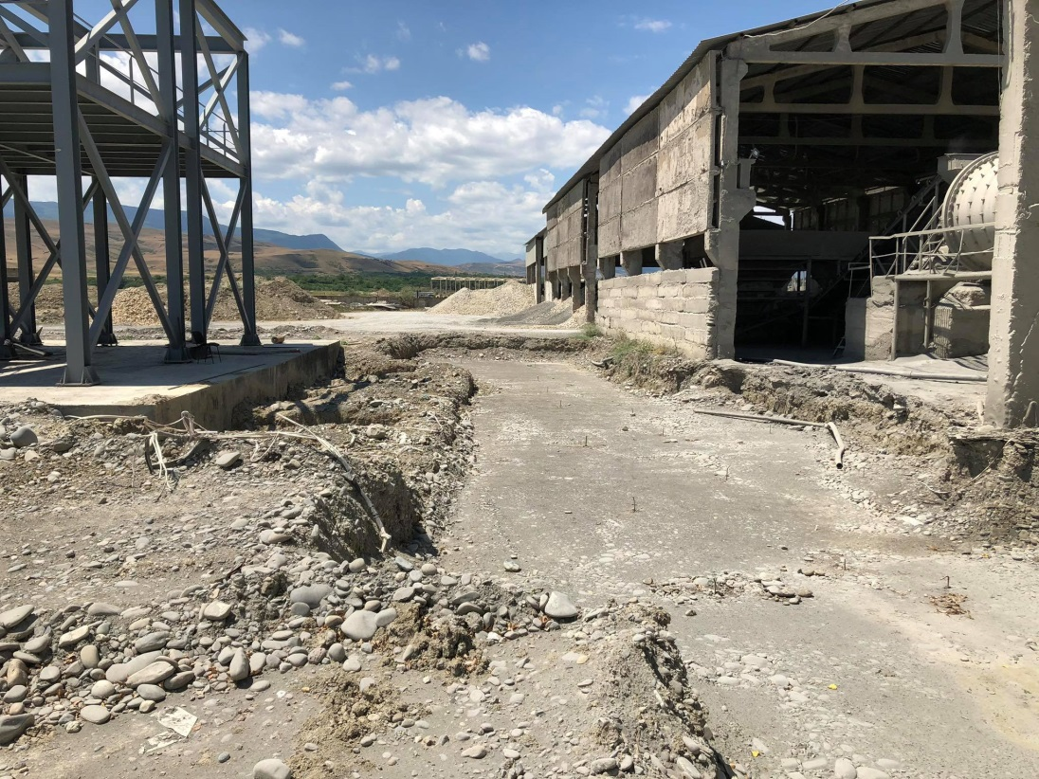
სურათი 5.2.
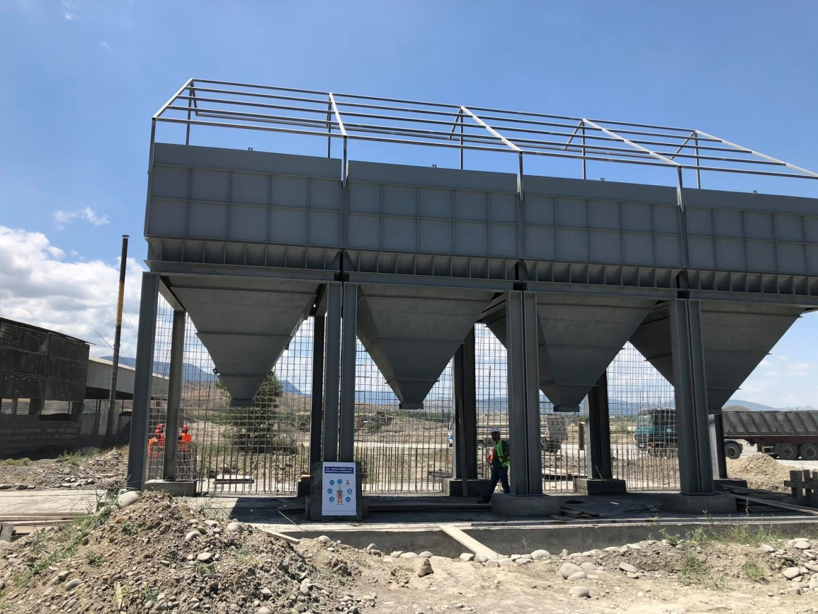

სურათი 5.3.
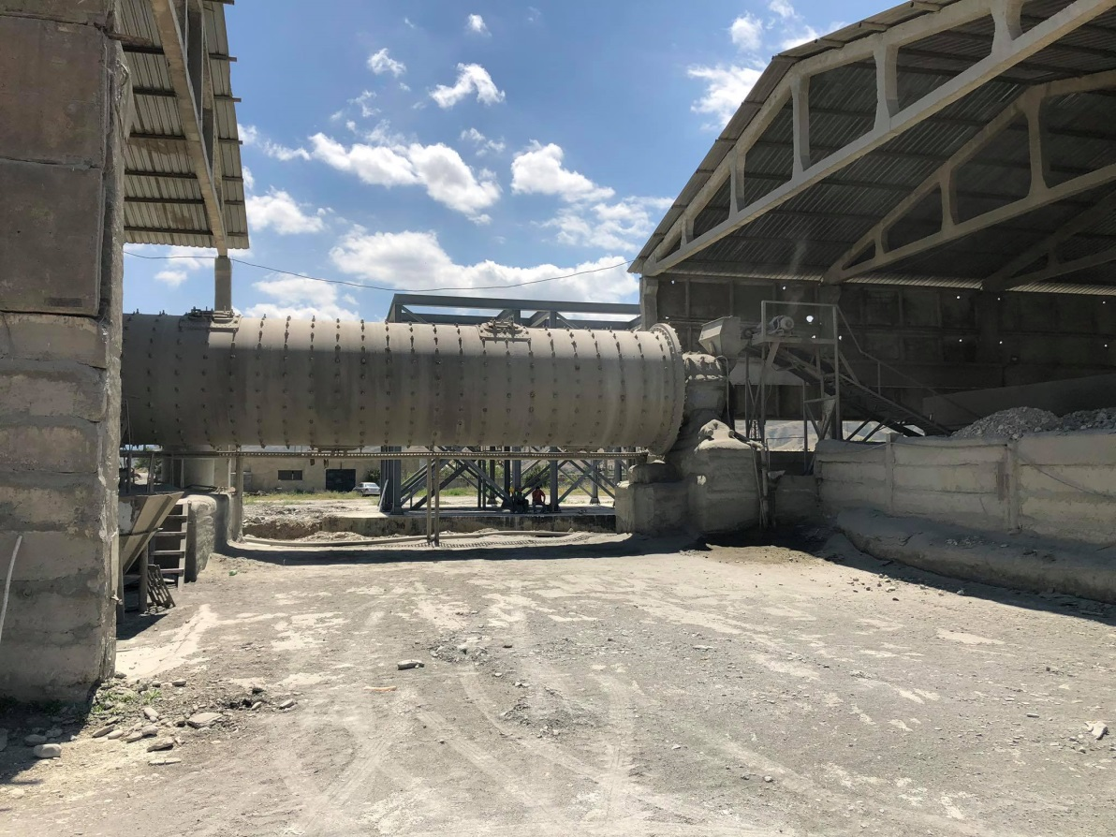

სურათი 5.4.
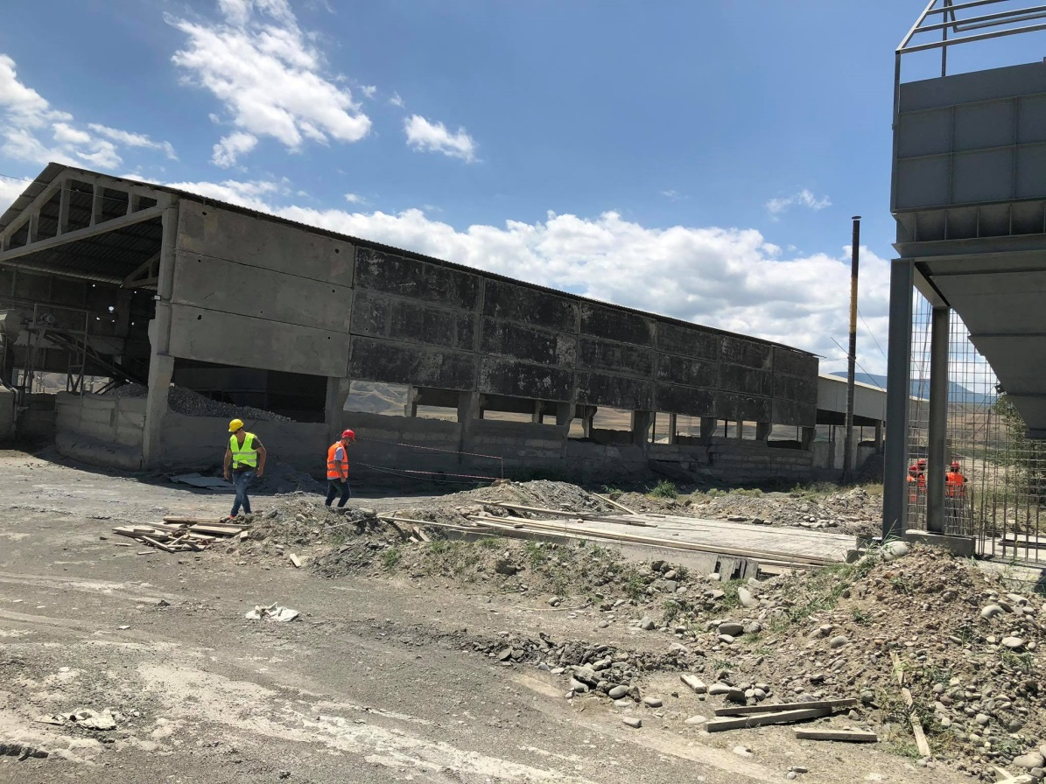

სურათი 5.5.
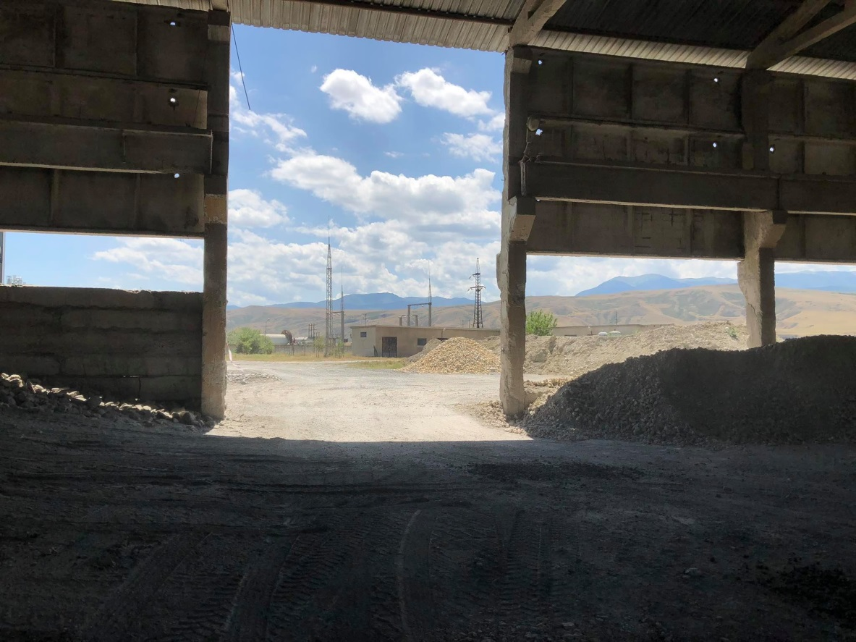

6. ნედლეულისა და პროდუქციის ტრანსპორტირების მარშრუტი, ნედლეულის მიღება-დასაწყობება
1. კლინკერი
კლინკერის მიღება მოხდება სარკინიგზო ვაგონებით, რომელიც შემოვა ტერიტორიაზე არსებული ჩიხით და დაიყრება რკინიგზის ხაზის მიმდებარედ, საიდანაც ავტოთვითმცლელით ან ბორბლებიანი სატვირთელით დაიყრება დახურულ საწყობში. კლინკერის შენახვას ღია ტერიტორიაზე ადგილი არ ექნება(სურათი 6.1);
2. თაბაშირის და დანამატების(ღორღი 5-10;10-20მმ) შემოტანა მოხდება ავტოთვითმცლელებით, დაიყრება დახურულ საწყობში.
თაბაშირის და დანამატების ტრანსპორტირების მარშრუტი შემდეგია:
თბილისი-სენაკი -ლესელიძის ავტომაგისტრალი, იგოეთი-კასპი-ახალქალაქის ავტომაგისტრალი, დავით აღმაშენებლის ქუჩა, სააკაძის ქუჩა, კასპი-კავთისხევის გზატკეცილი, საწარმომდე მისასვლელი გრუნტის გზა(სურათი 6.2).
პროდუქციის ტრანსპორტირება განხორციელდება ანალოგიური მარშრუტით უკუმიმართულებით.

სურათი 6.1.
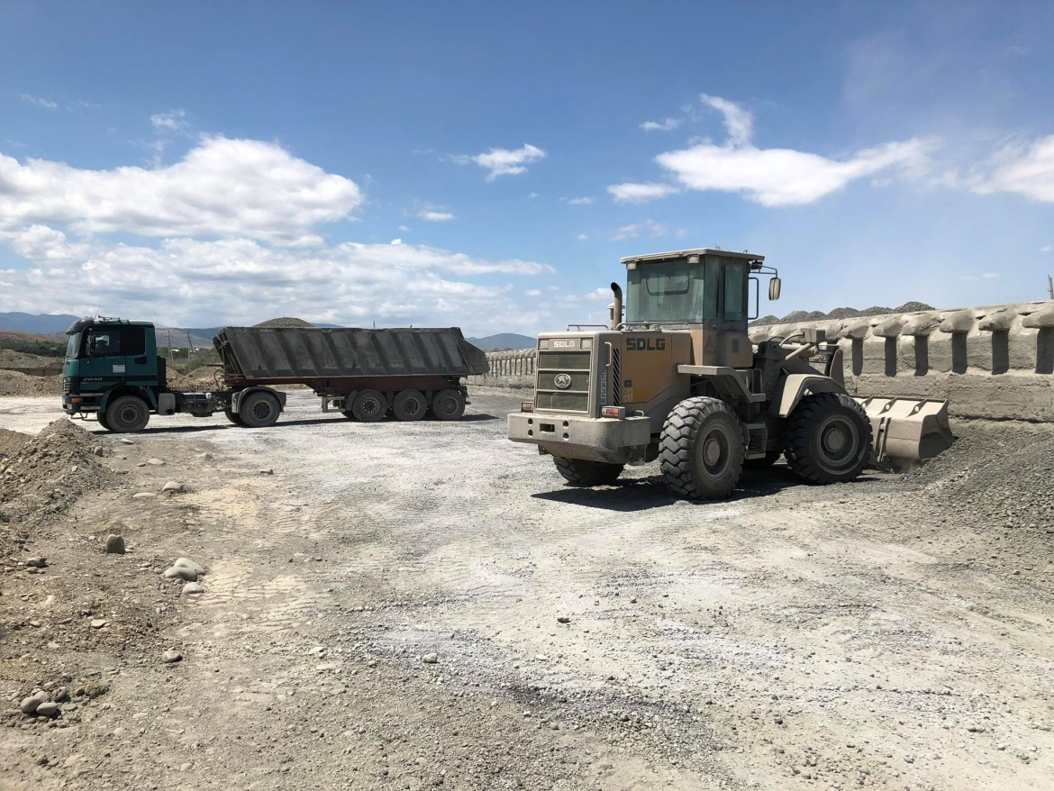

სურათი 6.2
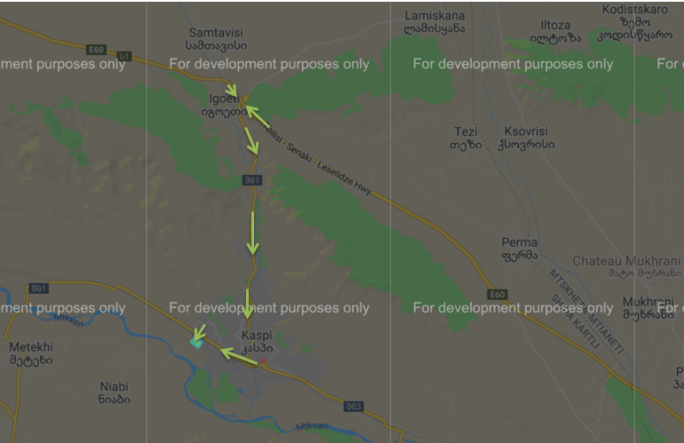

საწარმოს მაქსიმალური სიმძლავრით ექსპლუატაციის პირობებში, სამუშაო დღის განმავლობაში სატრანსპორტო ოპერაციების მაქსიმალური რაოდენობა ავტოტრანსპორტის ტვითამწეობის გათვალისწინებით შეიძლება შეადგენდეს 30 -ს.
7. გარემოზე შესაძლო ზემოქმედების შეფასება და ანალიზი

7.1. ზემოქმედებები, რომლებიც ამოღებულია განხილვიდან
ინფორმაციის ანალიზის შედეგად საქმიანობის სპეციფიკის და შერჩეული ტერიტორიის არსებული ფონური მდგომარეობის გათვალისწინებით, ზოგიერთი სახის ზემოქმედებები განხილვას არ დაექვემდებარა და შესაბამისად მათ შესამცირებლად რაიმე კონკრეტული შემარბილებელი ღონისძიებების გატარება სავალდებულოდ არ ჩაითვალა. გზშ-ს განხილვიდან ამოღებული ზემოქმედებების სახეები როგორც მშენებლობის ასევე ექსპლუატაციის ეტაპებზე, მათი უგულვებელყოფის მიზეზების მითითებით, მოცემულია ცხრილში 7.1. და 7.2.
ცხრილი 7.1. განხილვიდან ამოღებული ზემოქმედებები მშენებლობის ეტაპზე

ზემოქმედების სახე | განხილვიდან ამოღების საფუძველი
ხმაურის გავრცელება | - დაგეგმილი სამუშაოების ხანგრძლივობის და მასშტაბის გათვალისწინებით ზემოქმედებას ადგილი არ ექნება.
ზემოქმედება ზედაპირულ, გრუნტის წყლებზე. | - მშენებლობის ეტაპზე ადგილი არ ექნება ჩამდინარე წყლების წყაროების წარმოშობას, ამასთან საწარმოს ზემოქმედების ზონაში ზედაპირული წყლის ობიექტი არ არსებობს.
საშიში გეოლოგიური მოვლენების განვითარების რისკი | - საწარმოს ტერიტორიის დათვალიერების შედეგად რაიმე მნიშვნელოვანი საშიში გეოლოგიური პროცესების განვითარების კვალი არ აღინიშნება;  - საწარმოს ტერიტორიაზე რაიმე ისეთი მასშტაბური სახის სამშენებლო სამუშაოების წარმოება არ იგეგმება, რაც აძლიერებს საშიში გეოლოგიური მოვლენების განვითარების რისკს.
ზემოქმედება ისტორიულ- არქიტექტურულ ძეგლებზე, დაცულ ტერიტორიებზე | - პროექტის ზეგავლენის არეალში ისტორიულ-არქიტექტურული ძეგლები, დაცული ტერიტორიები არ მდებარეობენ;  - შესასრულებელი მიწის სამუშაოების მასშტაბებიდან გამომდინარე, საავარაუდოდ, არქეოლოგიური ძეგლების გვიანი გამოვლენის ფაქტებს ადგილი არ ექნება. მათი გამოვლენის შემთხვევაში საწარმოს ხელმძღვანელობა ვალდებულია მოიწვიოს ამ საქმიანობაზე საქართველოს კანონმდებლობით უფლებამოსილი ორგანოს სპეციალისტები არქეოლოგიური ძეგლის მნიშვნელობის დადგენისა და სამუშაოების გაგრძელების თაობაზე გადაწყვეტილების მიღებისათვის.
ცხრილი 7.2. განხილვიდან ამოღებული ზემოქმედებები ექსპლუატაციის ეტაპზე

ზემოქმედების სახე | განხილვიდან ამოღების საფუძველი
საშიში გეოლოგიური მოვლენების განვითარების რისკი | - საწარმოს ტერიტორიის დათვალიერების შედეგად რაიმე მნიშვნელოვანი საშიში გეოლოგიური პროცესების განვითარების კვალი არ აღინიშნება;  - საწარმოს ტერიტორიაზე რაიმე ისეთი მასშტაბური სახის სამშენებლო სამუშაოების წარმოება არ იგეგმება, რაც აძლიერებს საშიში გეოლოგიური მოვლენების განვითარების რისკს.
ზემოქმედება ისტორიულ- არქიტექტურულ ძეგლებზე, დაცულ ტერიტორიებზე | - პროექტის ზეგავლენის არეალში ისტორიულ-არქიტექტურული ძეგლები, დაცული ტერიტორიები არ მდებარეობენ;  - შესასრულებელი მიწის სამუშაოების მასშტაბებიდან გამომდინარე, საავარაუდოდ, არქეოლოგიური ძეგლების გვიანი გამოვლენის ფაქტებს ადგილი არ ექნება. მათი გამოვლენის შემთხვევაში საწარმოს ხელმძღვანელობა ვალდებულია მოიწვიოს ამ საქმიანობაზე საქართველოს კანონმდებლობით უფლებამოსილი ორგანოს სპეციალისტები არქეოლოგიური ძეგლის მნიშვნელობის დადგენისა და სამუშაოების გაგრძელების თაობაზე გადაწყვეტილების მიღებისათვის.
ზემოქმედება ზედაპირულ, გრუნტის წყლებზე. | - საწარმოს ტექნოლოგიურ ციკლში წყლის გამოყენებას ადგილი არ აქვს, ამასთან ექსპლუატაციის არც ერთ ეტაპზე არ მოხდება წვიმის წყლის დაბინძურება არაორგანული ან ცემენტის მტვრით (კედლების მქონე დახურული საწყობები, ნედლეულის ან ცემენტის ჩაყრის ადგილები მოქცეულია სახურავის ქვეშ, სეპარატორი, ლენტური ტრანსპორტიორები და სილოსები წარმოადგენენ დახურულ დანადგარებს, ნედლეულის ბუნკერები მოქცეულია სახურავის ქვეშ, კლინკერის შენახვას(დასაწყობებას) ღია ტერიტორიაზე ადგილი არ ექნება - კლინკერის ვაგონებიდან დაცლა მოხდება მხოლოდ მშრალ ამინდში, ნედლეულის დახურული საწყობის შესასვლელთან მოეწყობა ბეტონის ხელოვნური 25-30სმ. სიმაღლის შემაღლება დამრეცი ფერდებით, რაც უზრუნველყოფს სანიაღვრე წყლის შეღწევისაგან საწყობის დაცვას ), ამიტომ ექსპუატაციის ეტაპზე ადგილი არ ექნება ჩამდინარე წყლების წარმოშობას, ამასთან საწარმოს ზემოქმედების ზონაში ზედაპირული წყლის ობიექტი არ არსებობს.

7.2. ზემოქმედება ატმოსფერულ ჰაერზე
7.2.1. მშენებლობის ეტაპი

მშენებლობის ეტაპზე ატმოსფერულ ჰაერზე ზემოქმედებას ადგილი ექნება ძირითადად ავტოტრანსპოტის გადაადგილებისას სამშენებლო მასალების(ძირითადად ბეტონის ხსნარი) და ტექნოლოგიური დანადგარების ტრანსპორტირების დროს. აღნიშნული სამუშაოების ხანგრძლივობა შეადგენს 25-30 დღეს, რა დროსაც სამუშაო დღის განმავლობაში ადგილი ექნება 1-2 სატრანსპორტო ოპერაციის შესრულებას.
მიწის სამუშაოების შესრულებისას ადგილი ექნება მცირე რაოდენობით არაორგანული მტვრის გაფრქვევას ატმოსფეროში.
ასევე ატმოსფერულ ჰაერზე ადგილი ექნება შედუღებითი სამუშაოების წარმოებისას, რომელიც დაბალი დონის, არაინტენსიური ხასიათის ზემოქმედებას წარმოადგენს.
სამშენებლო სამუშაოები წარმოებული იქნება კონტრაქტორი კომპანიის მიერ.

7.2.2. ექსპლუატაციის ეტაპი
7.2.2.1 ატმოსფერულ ჰაერში გამოყოფილი მავნე ნივთიერებები, გაფრქვევის წყაროები
საწარმოს ექსპლუატაციის დროს ადგილი ექნება ატმოსფერულ ჰაერში მავნე ნივთიერებების გაფრქვევას ინერტული მასალებისა და ცემენტის მტვრის სახით, ხოლო გაფრქვევის წყაროები შემდეგია: ბურთულებიანი წისქვილი; კლინკერის ვაგონებიდან ჩამოცლის ადგილი; ნედლეულის საწყობში დაყრის ადგილი; ნედლეულის შენახვის ადგილი; ნედლეულის მიმღებ ბუნკერებში ჩაყრის ადგილი; ნედლეულის ლენტური ტრანსპორტიორის ბუნკერში ჩაყრის ადგილი; ლენტური ტრანსპორტიორი; ნედლეულის საფქვავის ბუნკერში ჩაყრის ადგილი; ცემენტის სეპარატორი; პირველი სილოსი; მეორე სილოსი; ელევატორი; ცემენტის დაფასოების ადგილი.
7.2.2.2. ატმოსფერულ ჰაერში გაფრქვეულ მავნე ნივთიერებათა სახეობები და მათი ძირითადი მახასიათებელი სიდიდეები(ცხრილი 7.3.)
ცხრილი 7.3.
კოდი | მავნე ნივთიერებათა დასახელება | ზღვრულად დასაშვების კონცენტრაცია მგ/მ³ |  | მავნე ნივთიერებათა საშიშროების კლასი
 |  | მაქსიმალური ერთჯერადი | საშუალო დღე-ღამური
2909 | ინერტული მასალის მტვერი | 0.5 | 0.15 | 3
2908 | ცემენტის მტვერი | 0.3 | 0,1 | 3
7.2.2.3. ფონური კონცენტრაციები
ფონური კონცენტრაციის მნიშვნელობები დგინდება საქართველოს გარემოსა და ბუნებრივი რესურსების სამინისტროს საჯარო სამართლის იურიდიული პირის - გარემოს ეროვნული სააგენტოს მიერ ატმოსფეროს დაბინძურების დაკვირვების პოსტებზე რეგულარული დაკვირვებების მონაცემების საფუძველზე. ამ მონაცემების არარსებობის შემთხვევაში ფონური კონცენტრაციის სავარაუდო მნიშვნელობები აიღება ცხრილი 2.2.-ის მიხედვით.
ცხრილი 7.4.
მოსახლეობის რაოდენობა,  ათ. კაცი | ფონური კონცენტრაციის მნიშვნელობა, მგ/მ³
 | აზოტის დიოქსიდი | გოგირდისდიოქსიდი | ნახშირჟანგი | მტვერი
250-125 | 0,03 | 0,05 | 1,5 | 0,2
125-50 | 0,015 | 0,05 | 0,8 | 0,15
50-10 | 0,008 | 0,02 | 0,4 | 0,1
<10 | 0 | 0 | 0 | 0
მოცემულ შემთხვევაში კასპისათვის გამოყენებული იქნება ცხრილის მესამე რიგში (50-10ათ.კაცი) მოცემული მნიშვნელობები.
7.2.2.4. ატმოსფერულ ჰაერში გაფრქვეულ მავნე ნივთიერებათა რაოდენობის ანგარიში
1. ცემენტის მტვრის გაფრქვევის ანგარიში ბურთულებიანი წისქვილიდან, (გ-1);
ცემენტის დაფქვისას (პერიფერიული დაცლით) წარმოქმნილი აირნარევის მოცულობა ლიტერატურული წყაროს [5] თანახმად ყოველ 1 კგ ცემენტზე შეადგენს 0,7 მ³/კგ-ს, ხოლო მტვრის კონცენტრაცია აირნარევში - 300 გ/მ³-ს. რადგან წისქვილის წარმადობა ტოლია 30 ტ/სთ-ის, მაშინ წარმოქმნილი აირნარევის მოცულობა ტოლი იქნება 30 x 0,7 x 1000 = 21000 მ³/სთ. ხოლო გასაწმენდად მოხვედრილი მტვრის რაოდენობა ტოლი იქნება 21000 x 300 / 3600 = 1750 გ/წმ. თუ გავითვალიწინებთ, რომ ეს აირნარევი პირველად გაივლის მტვერდამჭერ საკანს, რომლის ეფექტურობა ტოლია 10%-ის, მივიღებთ:
M = 1750 – (1750 x 10 /100) = 1575 გ/წმ.
მეორე საფეხურის გამწმენდ დანადგარში, ციკლონში გავლის შემდეგ, რომლის ფაქტიური ეფექტურობა 80 %, მივიღებთ:
M = 1575 – (1575 x 80 / 100) = 315 გ/წმ.
მესამე საფეხურის გამწმენდი დანადგარის, ქსოვილიან ფილტრში გავლის შემდეგ, რომლის ეფექტურობაა 99.998 %, მივიღებთ:
M = 315 – (315 x 99,998 / 100) = 0.0027 გ/წმ.
იმის გათვალისწინებით, რომ წისქვილი წელიწადში იმუშავებს 7440 სთ. გაფრქვეული მასა იქნება:
G = 0,0027 x 3600 x 7440/10⁶ = 0,072 ტ/წელ.
2. ცემენტის მტვრის გაფრქვევის ანგარიში კლინკერის ვაგონებიდან ჩამოცლის ადგილიდან, გ-2
გამოყოფილი მტვრის რაოდენობა იანგარიშება ლიტერატურული წყაროს [3] მიხედვით ფორმულით:
M = K₁ X K₂ X K₃ X K₄ X K₅ X K₇ X B X G X 10⁶/3600გ/წმ -----------------------------(1), სადაც:
K₁ - მასალაში მტვრის ფრაქციის წილის მაჩვენებელი კოეფიციენტია;
K₂ - მტვრის მთელი მასიდან აეროზოლში გადასული მტვრის წილის მაჩვენებელი კოეფიციენტია;
K₃ - მტვრის წარმოქმნაზე ქარის სიჩქარის გავლენის მაჩვენებელი კოეფიციენტია;
K₄ - გარეშე ზემოქმედებისაგან საწყობის დაცვითუნარიანობის მაჩვენებელი კოეფიციენტია;
K₅- მტვრის წარმოქმნაზე მასალის სინოტივის გავლენის მაჩვენებელი კოეფიციენტია;
K₇- მასალის სიმსხვილეზე დამოკიდებულების მაჩვენებელი კოეფიციენტია;
B – გადატვირთვის სიმაღლეზე დამოკიდებულების კოეფიციენტი;
G - ობიექტის მწარმოებლობა ტ/სთ.
ფორმულაში შემავალი სიდიდეები წარმოდგენილია ცხრილში 7.5.
ცხრილი 7.5.
პარამეტრის დასახელება | აღნიშვნა | პარამეტრის მნიშვნელობა
 |  | კლინკერი
2 | 3 | 5
მასალაში მტვრის ფრაქციის წილი | K₁ | 0,01
მტვრის მთელი მასიდან აეროზოლში გადასული მტვრის წილი | K₂ | 0,003
მტვრის წარმოქმნაზე ქარის სიჩქარის გავლენა | K₃ | 1,2
გარეშეზე ზემოქმედებისაგან საწყობის დაცვითუნარიანობა | K₄ | 1,0
მტვრის წარმოქმნაზე მასალის სინოტივის გავლენა | K₅ | 0,6
მასალის სიმსხვილეზე დამოკიდებულება | K₇ | 0,6
გადატვირთვის სიმაღლეზე დამოკიდებულების კოეფიციენტი | B | 0,7
ობიექტისმწარმოებლობატ/სთ | G | 23,65

გათვლების წარმოებისას გამოყენებული იქნება ლიტერატურული წყარო[2], დანართი 117-ის შესაბამისად რეკომენდირებული კოეფიციენტი(ტექნოლოგიური პროცესი ხორციელდება ღია ცის ქვეშ), კერძოდ 0,4
გაფრქვევის სიმძლავრე ტოლია:
M = 0,4 X 0,01 X 0,003 X 1,2 X 1,0 X 0,6 X 0,6 X 0,7 X 23,65 X 10⁶/3600=0,024 გ/წმ
G = 0,024 X 24 X 3600 X 310/10⁶ = 0,643 ტ/წელ.
3. მტვრის გაფრქვევის ანგარიში ნედლეულის საწყობში დაყრისას, გ-2
გამოყოფილი მტვრის რაოდენობა იანგარიშება (3) ფორმულის მიხედვით:
M = K₁ X K₂ X K₃ X K₄ X K₅ X K₇ X B X G X 10⁶/3600გ/წმ, სადაც:
ფორმულაში შემავალი სიდიდეები წარმოდგენილია ცხრილში 7.6.
ცხრილი 7.6.
პარამეტრის დასახელება | აღნიშვნა | პარამეტრის მნიშვნელობა
 |  | კლინკერი | დანამატები | თაბაშირი
2 | 3 | 4 | 5 | 6
მასალაში მტვრის ფრაქციის წილი | K₁ | 0,01 | 0,04 | 0,04
მტვრის მთელი მასიდან აეროზოლში გადასული მტვრის წილი | K₂ | 0,003 | 0,02 | 0,02
მტვრის წარმოქმნაზე ქარის სიჩქარის გავლენა | K₃ | 1,0 | 1,0 | 1,0
გარეშეზე ზემოქმედებისაგან საწყობის დაცვითუნარიანობა | K₄ | 0,005 | 0,005 | 0,005
მტვრის წარმოქმნაზე მასალის სინოტივის გავლენა | K₅ | 0,6 | 0,6 | 0,6
მასალის სიმსხვილეზე დამოკიდებულება | K₇ | 0,6 | 0,6 | 0,6
გადატვირთვის სიმაღლეზე დამოკიდებულების კოეფიციენტი | B | 0,5 | 0,5 | 0,5
ობიექტისმწარმოებლობატ/სთ | G | 23,65 | 4,57 | 1,77
გათვლების წარმოებისას გამოყენებული იქნება ლიტერატურული წყარო[4], დანართი 117-ის შესაბამისად რეკმენდირებული კოეფიციენტი(ტექნოლოგიური პროცესი ხორციელდება ისეთ შენობაში, რომელსაც არ აქვს გამწოვი ვენტილაცია), კერძოდ 0,4
აღნიშნული მონაცემების გათვალისწინებით:
გაფრქვევის სიმძლავრე ტოლია:
კლინკერი:
M = 0,4 X 0,01 X 0,003 X 1,0 X 0,005 X 0,6 X 0,6 X 0,5 X 23,65 X 10⁶/3600=0,00007 გ/წმ
G = 0.00007 X 24 X 3600 X 310/10⁶ = 0,0019 ტ/წელ.
ღორღი:
M = 0,4 X 0,04 X 0,02 X 1,0 X 0,005 X 0,6 X 0,6 X 0,5 X 4,57 X 10⁶/3600=0,00036 გ/წმ
G = 0.00036 X 24 X 3600 X 310/10⁶ = 0,01 ტ/წელ.
თაბაშირი:
M = 0,4 X 0,04 X 0,02 X 1,0 X 0,005 X 0,6 X 0,6 X 0,5 X 1,77 X 10⁶/3600=0,00014 გ/წმ
G = 0,00014 X 24 X 3600 X 310/10⁶ = 0,0037 ტ/წელ
ნედლეულის საწყობში ჩამოტვირთვა-დასაწყობების დროს ჯამური გაფრქვევები ტოლია:
ცემენტის მტვერი:
M =0,00007გ/წმ
G =0,0019ტ/წელ
არაორგანული მტვერი:
M = 0,00036 + 0,00014 = 0,0005 გ/წმ.
G = 0,01 + 0,0037 = 0,0137 ტ/წელ.
4. მტვრის გაფრქვევის ანგარიში ნედლეულის საწყობში შენახვისას, გ-4
ლიტერატურული წყაროს[5] მიხედვით ინერტული მასალების შენახვის დროს გამოყოფილი მტვრის წამური ინტენსივობა იანგარიშება ფორმულით:
M = K₃ x K₅ x K₆ x K₇ x q x f (გ/წმ) ------------------------- (2)
სადაც:
K₃ – მტვრის წარმოქმნაზე ქარის სიჩქარის გავლენის მაჩვენებელი კოეფიციენტია;
K₅ – მტვრის წარმოქმნაზე მასალის სინოტივის გავლენის მაჩვენებელი კოეფიციენტია;
K₆ – მასალის ზედაპირის პროფილის მახასიათებელი კოეფიციენტია და იცვლება საზღვრებში 1,3-1,6;
K₇ – გადასამუშავებელი მასალის ზომების მახასიათებელი კოეფიციენტია;
q - ფაქტიური ზედაპირის 1მ² ფართობიდან ატაცებული მტვრის წილია;
f - საწყობის მასალით დაფარული ფართობია;
იმავე ლიტერატურული წყაროს თანახმად, ფორმულაში შემავალი სიდიდეები წარმოდგენილია ცხრილი 7.7.-ში:
ცხრილი 7.7.
# | პარამეტრის დასახელება | აღნიშვნა | პატამეტრის მნიშვნელობა
 |  |  | ნედლეული
1 | 2 | 3
1 | მტვრის წარმოქმნაზე ქარის სიჩქარის გავლენის მაჩვენებელი კოეფიციენტი | K₃ | 1,0
2 | მტვრის წარმოქმნაზე მასალის სინოტივის გავლენის მაჩვენებელი კოეფიციენტი | K₅ | 0,6
3 | მასალის ზედაპირის პროფილის მახასიათებელი კოეფიციენტი | K₆ | 1,3
4 | გადასამუშავებელი მასალის ზომების მახასიათებელი კოეფიციენტი | K₇ | 0,6
5 | ფაქტიური ზედაპირის 1მ² ფართობიდან ატაცებული მტვრის წილი | q | 0,002
6 | საწყობის მასალით დაფარული ფართობი | f | 600
გაფრქვევის სიმძლავრე(8760 სამუშაო საათი წელიწადში) ტოლია:
M =0,4 х 1,0 х 0,6 х 1,3 х 0,6 х 0,002 х 600 = 0,22გ/წმ;
G = 0,22 х 8760 х 3600 /10⁶ = 6,94ტ/წელ.
იმ ფაქტის გათვალისწინებით, რომ კლინკერისათვის გამოყოფილი ფართობი შეადგენს საწყობის საერთო ფართობის 2/3-ს, გაფრქვეული მტვრის ინტენსივობების წილობრივი მაჩვენებლები ტოლია:
ცემენტის მტვერი:
M = 0,22 х 2 /3 = 0,147გ/წმ
G =6,94 х 2 /3 =4,62
არაორგანული მტვერი:
M = 0,22 /3 = 0,073 გ/წმ
G =6,94 /3 = 2,3ტ/წელ
5. მტვრის გაფრქვევის ანგარიში ნედლეულის მიმღებ ბუნკერებში ჩაყრისას, გ-5
მტვრის გაფრქვევის ინტენსივობა ნედლეულის მიმღებ ბუნკერებში ჩაყრის ადგილიდან ტოლია მტვრის გაფრქვევის ინტენსივობისა ნედლეულის საწყობში დაყრის ადგილიდან(გ-3), ამიტომ:
ცემენტის მტვერი:
M =0,00007გ/წმ
G =0,0019ტ/წელ
არაორგანული მტვერი:
M = 0,0005 გ/წმ.
G = 0,0137 ტ/წელ.
6. მტვრის გაფრქვევის ანგარიში ნედლეულის ლენტური ტრანსპორტიორის ბუნკერში ჩაყრისას, გ-6
მტვრის გაფრქვევის ინტენსივობა ნედლეულის ლენტური ტრანსპორტიორის ბუნკერებში ჩაყრის ადგილიდან ტოლია მტვრის გაფრქვევის ინტენსივობისა ნედლეულის მიმღებ ბუნკერებში ჩაყრის ადგილიდან(გ-6), ამასთან გასათვალისწინებელია, რომ ამ შემთხვევაში ფუნქციონირებს კასეტური ტიპის ფილტრი, რომლის მტვერდაჭერის ხარისხი ტოლია 99,99%-ის, ამიტომ:
ცემენტის მტვერი:
M =0,00007 х 0,01/100 = 0,000000007გ/წმ
G =0,0019 х 0,01/100 = 0,0000002ტ/წელ
არაორგანული მტვერი:
M = 0,0005 х 0,01/100 = 0,00000005გ/წმ.
G = 0,0137 х 0,01/100 = 0,0000014ტ/წელ.
7. მტვრის გაფრქვევის ანგარიში ნედლეულის ლენტური ტრანსპორტიორით გადაადგილებისას, გ-7
გამოყოფილი მტვრის რაოდენობა იანგარიშება ფორმულა (2)-ის მიხედვით:
Q = Wc x α x γ x L (კგ/წმ) ------------------------(3)
სადაც:
Wc =3 x 10⁻⁵კგ/მ²წმ;
α= 0,8მ;
γ= 0,1;
L = 37მ.
გათვლების წარმოებისას გათვალისწინებული იქნება ის ფაქტი, რომ აღნიშნული კონვეიერი წარმოადგენს ორი მხრიდან დახურულ კონვეიერს, ლენტური ტრანსპორტიორის გამოყენებული იქნება ლიტერატურული წყარო[5], დანართი 117-ის შესაბამისად რეკომენდირებული კოეფიციენტი(ტექნოლოგიური პროცესი ხორციელდება ღია ცის ქვეშ), კერძოდ 0,4.
გ-7 წყაროდან გაიფრქვევა:
M =0,2 x 0,4 x 0,00003 x 0,8 x 0,1 x 37 x 1000 = 0,007გ/წმ
G =0,007 x 7440 x 3600 / 10⁶ = 0,187ტ/წელ.
ნედლეულის შემადგენელი ინგრედიენტების პროცენტული თანაფარდობის გათვალისწინებით:
ცემენტის მტვერი:
M =0,007 x 0,788 = 0,0055გ/წმ
G =0,187 x 0,788 = 0,147ტ/წელ
არაორგანული მტვერი:
M = 0,007 x 0,212 = 0,0015გ/წმ.
G = 0,187 x 0,212 = 0,04ტ/წელ.
8. მტვრის გაფრქვევის ანგარიში ნედლეულის ლენტური ტრანსპორტიორიდან საფქვავის ბუნკერში ჩაყრისას, გ-8
მტვრის გაფრქვევის ინტენსივობა ნედლეულის ლენტური ტრანსპორტიორიდან საფქვავის ბუნკერში ჩაყრის ადგილიდან ტოლია მტვრის გაფრქვევის ინტენსივობისა ნედლეულის მიმღებ ბუნკერებში ჩაყრის ადგილიდან(გ-5), ამიტომ:
ცემენტის მტვერი:
M =0,00007გ/წმ
G =0,0019ტ/წელ
არაორგანული მტვერი:
M = 0,0005 გ/წმ.
G = 0,0137 ტ/წელ.
9. ცემენტის მტვრის გაფრქვევის ანგარიში სეპარატორიდან, გ-9
გამოყოფილი მტვრის რაოდენობა ლიტერატურული წყაროს [2]-ის თანახმად 1 ტონა ცემენტის გადატვირთვისას შეადგენს 0.08 კგ-ს. სეპარატორში გადაიტვირთება წარმოებული ცემენტის დაახლოებით 15%, ანუ 33500 ტონა, რა დროსაც წლიურად გაფრქვეული მტვრის რაოდენობა ტოლია:
G = 33500 x 0,08 /10³ = 53,08 ტ/წელ
სეპარატორი აღჭურვილია სახელოიანი ფილტრით, ეფექტურობით 99,998%. აღნიშნული მონაცემების გათვალისწინებით ჰაერში გაფრქვეული ცემენტის მტვრის ინტენსივობა ტოლია:
G = 53,08 - (53,08 x 99,998 / 100)/10³ = 0,007 ტ/წელ
M = 0,007 x 10⁶/(24 x 310 x 3600) = 0.00026 გ/წმ
10. ცემენტის მტვრის გაფრქვევის ანგარიში პირველი სილოსიდან, გ-10
საწარმოში ფუნქციონირებს ერთმანეთთან დაკავშირებული ოთხი სილოსი, რომლებშიც ცემენტის ჩაყრისას მტვრის გაფრქვევა წარმოებს ორ სილოსზე არსებული სახელოიანი ფილტრების გავლით. პირველი სილოსიდან ადგილი აქვს გაფრქვეული ცემენტის მტვრის საერთო რაოდენობის ½-ის. გამოყოფილი მტვრის რაოდენობა ლიტერატურული წყაროს [2]-ის თანახმად 1 ტონა ცემენტის გადატვირთვისას შეადგენს 0.08 კგ-ს, ამასთან სილოსი აღჭურვილია სახელოიანი ფილტრით, ეფექტურობით 99,99%. აღნიშნული მონაცემების გათვალისწინებით ჰაერში გაფრქვეული ცემენტის მტვრის ინტენსივობა ტოლია:
G = 111600 x 0,08 x 0,0001/10³ = 0,00089 ტ/წელ
M = 0,00089 x 10⁶/(24 x 310 x 3600) = 0.000033 გ/წმ
11. ცემენტის მტვრის გაფრქვევის ანგარიში მეორე სილოსიდან, გ-11
გაფრქვევების ინტენსივობა გ-11 სილოსიდან ტოლია გაფრქვევების ინტენსივობისა გ-10 სილოსიდან, ამიტომ გაფრქვევების ანგარიში წარმოებული არ იქნება.
12. ცემენტის მტვრის გაფრქვევის ანგარიში ელევატორიდან, გ-12
სილოსებში მტვრის ჩაყრა წარმოებს ელევატორის საშუალებით, საიდანაც მტვრის გაფრქვევა წარმოებს მასზე დამონტაჟებული სახელოიანი ფილტრის გავლით, ეფექტურობით 99,99%. აღნიშნული მონაცემების გათვალისწინებით და ლიტერატურული წყაროს [2]-ის თანახმად, ჰაერში გაფრქვეული ცემენტის მტვრის ინტენსივობა ტოლია:
G = 223200 x 0,08 x 0,0001/10³ = 0,0018 ტ/წელ
M = 0,0018 x 10⁶/(24 x 310 x 3600) = 0.000067 გ/წმ
13. ცემენტის მტვრის გაფრქვევის ანგარიში ცემენტის დაფასოებისას ტომრებში, გ-13
ტომრებში დაფასოება წარმოებს ცემენტის ჩაყრით ტომარაზე არსებულ ხვრელში დაფასოების დანადგარის მჭიდროდ მორგებული მილის საშუალებით. ტომრებში ფასოვდება წარმოებული ცემენტის საერთო რაოდენობის ნახევარი, ანუ 111600ტონა.
სილოსებიდან ტომრებში ცემენტის ჩატვირთვისას გამოყოფილი მტვრის რაოდენობა იანგარიშება (1) ფორმულით. გათვლების წარმოებისას გამოყენებული იქნება ლიტერატურული წყარო[3], დანართი 117-ის შესაბამისად რეკმენდირებული კოეფიციენტი(ტექნოლოგიური პროცესი ხორციელდება ღია ცის ქვეშ), კერძოდ 0,4. (1) ფორმულის შემადგენელი კოეფიციენტების მნიშვნელობები შემდეგია:
K₁= 0,04; K₂ =0,03; K₃ =1,0; K₄ =0,005; K₅ =1,0; K₇=1,0; B =0,4; G=15
აღნიშნული მონაცემების გათვალისწინებით:
M= 0,4 х 0,04 х 0,03 х 1,0 х 0,005 х 1,0 х 1,0 х 0,4 х 15 х 10⁶/3600=0,004 გ/წმ;
G = 0,004 х 7440 х 3600 /10⁶ = 0,107ტ/წელ

7.2.2.5. ატმოსფერულ ჰაერში მავნე ნივთიერებათა გაფრქვევის პარამეტრები (ასახულია ცხრილში 7.8)

ცხრილი 7.8.
წარმოების, საამქროს, უბნის დასახელება | წყაროს ნომერი | გაფრქვევა-გამოყოფის წყაროს |  | მავნე ნივთიერებათა გაფრქვევის წყაროს მუშაობის დრო |  | მავნე ნივთიერებათა გაფრქვევის წყაროს პარამეტრები |  | აირჰაეროვანი ნარევის პარამეტრები დამაბინძურებელ ნივთიერებათა გამოსვლის ადგილას |  |  | დამაბინძურებელ ნივთიერებათა კოდი | ატმოსფერულ ჰაერში დამაბინძურებელ ნივთიერებათა გაფრქვევის სიმძლავრე |  | მავნე ნივთიერებათა გაფრქვევის წყაროს კოორდინატები
 |  | დასახელება | რაოდენობა | დღე-ღამეში | წელიწადში | სიმაღლე,მ | დიამეტრი | სიჩქარე, მ/წმ | მოცულობა, მ³/წმ | ტემპერატურა, 0C |  | მაქს,გ/წმჯამური | ჯამური, ტ/წ | X | Y
1 | 2 | 3 | 4 | 5 | 6 | 7 | 8 | 9 | 10 | 11 | 12 | 13 | 14 | 15 | 16
 | გ-1 | წისქვილი | 1 | 24 | 7440 | 10 | 0,7 | 17,9 | 6,89 | 40 | 2908 | 0,027 | 0,072 | 0 | 0
 | გ-2 | კლინკერის დაცლის ადგილი | 1 | 24 | 7440 | - | - | - | - | - | 2908 | 0,024 | 0,643 | -75 | 42
 | გ-3 | ნედლეულის საწყობში დაცლის ადგილი | 1 | 24 | 7440 | - | - | - | - | - | 2908 | 0,00007  0,0005 | 0,0019  0,0137 | -35 | -8
 |  |  |  |  |  |  |  |  |  |  | 2909
 | გ-4 | ნედლეულის საწყობი | 1 | 24 | 7440 | - | - | - | - | - | 2908 | 0,147  0,073 | 4,62  2,3 | 40 | -13
 |  |  |  |  |  |  |  |  |  |  | 2909
 | გ-5 | ნედლეულის ბუნკერებში ჩაყრის ადგილი | 1 | 24 | 7440 | - | - | - | - | - | 2908 | 0,00007  0,0005 | 0,0019  0,0137 | -32 | 36
 |  |  |  |  |  |  |  |  |  |  | 2909
 | გ-6 | ლენტური ტრანსპორტიორის ბუნკერი | 1 | 24 | 7440 | 5 | 0,41 | 11,59 | 1,53 | 25 | 2908 | 0,000000007  0,00000005 | 0,0000002  0,0000014 | -25 | 28
 |  |  |  |  |  |  |  |  |  |  | 2909
 | გ-7 | ლენტური ტრანსპორტიორი | 1 | 24 | 7440 | - | - | - | - | - | 2908 | 0,0055  0,0015 | 0,145  0,04 | -14 | 16
 |  |  |  |  |  |  |  |  |  |  | 2909
 | გ-8 | საფქვავის ბუნკერში ჩაყრის ადგილი | 1 | 24 | 7440 | - | - | - | - | - | 2908 | 0,00007  0,0005 | 0,0019  0,0137 | -6 | 5
 |  |  |  |  |  |  |  |  |  |  | 2909
 | გ-9 | სეპარატორი | 1 | 24 | 7440 | 5 | 1,2 | 16,2 | 18,33 | 30 | 2908 | 0,00026 | 0,007 | -10 | -8
 | გ-10 | სილოსი | 1 | 24 | 7440 | 10 | 0,8 | 1,33 | 0,67 | 25 | 2908 | 0,000033 | 0,00089 | 3 | -15
 | გ-11 | სილოსი | 1 | 24 | 7440 | 10 | 0,8 | 1,33 | 0,67 | 25 | 2908 | 0,000033 | 0,00089 | 9 | -12
 | გ-12 | ელევატორი | 1 | 24 | 7440 | 10 | 0,8 | 1,65 | 0,83 | 25 | 2908 | 0,000067 | 0,0018 | 8 | -17
 | გ-13 | ცემენტის დაფასოების ადგილი | 1 | 24 | 7440 | 1.5 | - | - | - | - | 2908 | 0,004 | 0,107 | 7 | -16

7.2.2.6. ატმოსფერულჰაერში მოსალოდნელი ემისიების სახეობები და რაოდენობები, მიღებული შედეგების ანალიზი
ატმოსფერულ ჰაერში მოსალოდნელი ემისიების სახეობების და რაოდენობების დასადგენად გამოყენებული იქნა ავტომატიზებული კომპიუტერული პროგრამა ,,ეკოლოგი 3.0“, რომელიც აკმაყოფილებს მავნე ნივთიერებათა გაბნევის ნორმების სათანადო მოთხოვნებს. მანქანური ანგარიშისას ზდკ-ს მნიშვნელობები განისაზღვრება სპეციალურად შერჩეულ წერტილებში - საანგარიშო ბადის კვანძებში. საანგარიშო ბადედ მიღებულია კვადრატული ფორმის ტერიტორია 600მ x 600მ, ბიჯით - 100მ. ანალიზი განხორციელდა იმ შემთხვევისათვის, როდესაც ერთდროულად აფრქვევს ყველა წყარო. ფონად აღებული იქნა ცხრილი 7.4.-ის მესამე რიგის მონაცემები(ქალაქი კასპი)
გათვლები ჩატარებული იქნა:
1.საწარმოს ჩრდილოეთით მდებარე უახლოესი მოსახლის საზღვარზე, რომელიც საწარმოდან დაშორებულია 354 მეტრით, ხოლო ნულოვანი გაფრქვევის წყაროდან 434 მეტრით, კოორდინატებით X = 422 მ, Y=-100მ.
2. ნულოვანი გაფრქვევის წყაროდან 500 მეტრიან რადიუსში ყველა მხარეს.
მიღებული შედეგები წარმოდგენილია ცხრილში 7.8
ცხრილი 7.8

მავნე ნივთიერების დასახელება | კოდი | მავნე ნივთიერებათა ზდკ-ის წილი ობიექტიდან
 |  | 434 მეტრიანი რადიუსის საზღვარზე 0-ვანი გაფრქვ.წყაროდან, კოორდინატებით  X = 422 მ; Y=-100მ. | ნულოვანი წყაროდან 500 მეტრიანი რადიუსის საზღვარზე
 |  |  | აღმოს. | სამხ. | დასავლ. | ჩრდილ.
1 | 2 | 3 | 5 | 6 | 7 | 8
ცემენტის მტვერი | 2908 | 0,52 | 0,4 | 0,32 | 0,32 | 0,28
არაორგანული მტვერი | 2909 | 0,68 | 0,54 | 0,48 | 0,49 | 0,44
წარმოდგენილი გათვლების შედეგების ანალიზი გვიჩვენებს, რომ წარმოების პროცესში ჰაერში გაფრქვეული მავნე ნივთიერებების კონცენტრაცია როგორც უახლოეს მოსახლის, ასევე 500 მეტრიანი რადიუსის საზღვარზე საწარმოდან აღმოსავლეთის,დასავლეთის, სამხრეთის და ჩრდილოეთის მხარეს არ გადააჭარბებს მავნე ნივთიერებათა ზღვრულად დასაშვებ კონცენტრაციას.
7.3. ხმაურის გავრცელება
7.3.1. მშენებლობის ეტაპი
მშენებლობის ეტაპზე ხმაურწარმომქმნელი წყაროებია მოძრავი ავტოტრანსპორტი, რომელთა მოძრაობის ინტენსივობა მაღალი არ არის(1-2 ოპერაცია დღეში), ამასთან ტრანსპორტის მოძრაობისას დასახლებულ პუნქტებში შეზღუდული იქნება მოძრაობის სიჩქარე(30კმ/სთ-ის ფარგლებში), ტრანსპორტირება განხორციელდება დღის საათებში. აღნიშნული შემარბილებელი ღონისძიებების გათვალისწინებით, მშენებლობის ეტაპზე ხმაურით გამოწვეული ზემოქმედება შეიძლება შეფასდეს, როგორც დაბალი დონის ზემოქმედება.
7.3.2. ექსპლუატაციის ეტაპი
საწარმოს ექსპლუატაციის ეტაპზე საწარმოს ტერიტორიაზე ხმაურის წარმომქმნელი წყაროებია:
1.ბურთულებიანი წისქვილი - აღნიშნული ტექნოლოგიური ციკლი ხორციელდება დახურულ ნაგებობაში, ამასთან წისქვილი არ წარმოადგენს მაღალი ხმაურის გამომწვევ წყაროს;
2.ნედლეულის და მზა პროდუქციის ტრანსპორტირებისათვის გამოყენებული მაღალი ტვირთამწეობის ავტოსატრანსპორტო საშუალებები, რომელთა გადაადგილების მარშრუტის გათვალისწინებით სენსიტიურ ითვალება ქ.კასპის ტერიტორია(აღმაშენებლის ქუჩა, სააკაძის ქუჩა) სამუშაო დღის განმავლობაში ადგილი ექნება 25-30 სატრანსპორტო ოპერაციას;
7.3.3. შემარბილებელი ღონისძიებები
მშენებლობისა და ექსპლუატაციის ეტაპებზე დაგეგმილი შემარბილებელი ღონისძიებები მოიცავს ხმაურის გავრცელების შემცირებისათვის გასატარებულ შემდეგ ქმედებებს:
- მანქანა-დანადგარების ტექნიკური გამართულობის უზრუნველყოფა;
- ავტომანქანების გადაადგილებისას ძრავების მინიმალურ ბრუნზე მუშაობა;
- ტრანსპორტის მოძრაობის ოპტიმალური სიჩქარის დაცვა (განსაკუთრებით გრუნტიან გზებზე დასახლებული პუნქტების ტერიტორიაზე გადაადგილების დროს);
- მაქსიმალურად შეიზღუდება დასახლებულ პუნქტებში გამავალი საავტომობილო გზებით სარგებლობა;
- ავტოტრანსპორტის გადაადგილება მოხდება მხოლოდ დღის საათებში;
- საჩივრების დაფიქსირება/აღრიცხვა და სათანადო რეაგირება;
- ტერიტორიაზე ნედლეულის მიღების ან/და პროდუქციის გაცემის პროცესები განხორციელდება გამორთული ძრავის პირობებში;
აღნიშნული ღონისძიებების გათვალისწინებით, ხმაურით გამოწვეული ზემოქმედება შეიძლება ჩაითვალოს საშუალო დონის ზემოქმედებად.
7.4. ნიადაგზე/გრუნტზე ზემოქმედება
საწარმოს ტერიტორიაზე ნიადაგის ნაყოფიერი ფენა არ არსებობს. ნიადაგზე/გრუნტზე ზემოქმედებას შესაძლებელია ადგილი ჰქონდეს სატრანსპორტო საშუალებებიდან და ტექნიკიდან საწვავის ან ზეთების გაჟონვის შემთხვევაში. ასეთი ფაქტის დაფიქსირების შემთხვევაში გატარდება შემდეგი ღონისძიებები: მოიხსნება დაბინძურებული ნიადაგის ფენა და დროებით განთავსდება სახიფათო ნარჩენებისათვის გამოყოფილ ტერიტორიაზე მისთვის გამოყოფილ კონტეინერში, რის შემდგომ გადაეცემა იმ კომპანიებს რომლებიც უფლებამოსილნი არიან მოქმედი კანონმდებლობის შესაბამისად, აწარმოონ სახიფათო ქიმიური ნარჩენების გადამუშავება, აღდგენა ან უტილიზაცია.
ყოველივე ზემოთ აღნიშნულის გათვალისწინებით ნიადაგზე ზემოქმედების შეიძლება ჩაითვალოს დაბალი დონის ზემოქმედებად.
7.5. ნარჩენებით გამოწვეული ზემოქმედება
7.5.1. მშენებლობის ეტაპი
აღნიშნულ ეტაპზე ადგილი ექნება ნარჩენების წარმოქმნას მიწის სამუშაოების შესრულებისას ფუჭი ქანების სახით მოცულობით 30-40კუბ.მ., რომელიც დასაწყობდება საწარმოს ტერიტორიაზე და შემდგომ გატანილი იქნება მუნიციპალურ ნაგავსაყრელზე, ასევე ადგილი ექნება შედუღებისას წარმოქმნილი ნარჩენების არსებობას, რომელიც ჩაბარდება ჯართის მიმღე პუნქტს.

7.5.2. ექსპლუატაციის ეტაპი
საწარმოს ფუნქციონირების პროცესში ადგილი ექნებას მხოლოდ მუნიციპალური ნარჩენების წარმოქმნას, როგორებიცაა საყოფაცხოვრებო სათავსოების და საკვების ნარჩენები, ქაღალდის და მუყაოს ნარჩენები, პოლიეთილენის პარკების ნარჩენები, მინის, პლასტმასის და სხავ ნარჩენები, ტერიტორიის ნახვეტი, ჩამოცვენილი ფოთლები განთავსდება ტერიტორიაზე დადგმულ საოფაცხოვრებო ნარჩენების კონტეინერებში და პერიოდულად იქნება გატანილი შესაბამისი მუნიციპალიტეტების დასუფთავების სამსახურებთან გაფორმებული ხელშეკრულებების საფუძველზე რეგიონის(მუნიციპალიტეტის) მუნიციპალური ნარჩენების ნაგავსაყრელებზე.
7.6.ფაუნა და ფლორა
საწარმოს უშუალო გავლენის ზონაში არ აღინიშნება ბუნებრივ პირობებში გავრცელებულ გარეულ ცხოველთა სახეობები. ამას გარდა, საწარმო შემოიღობება, ამიტომ ტერიტორიაზე ცხოველების შემთხვევით გადაადგილება გამორიცხულია. ადგილობრივ ფაუნაზე, მოსალოდნელი არაპირდაპირი ზემოქმედება დაკავშირებულია ხმაურის და ატმოსფერულ ჰაერში მავნე ნივთიერებების გავრცელებასთან.
ექსპლუატაციის პირობში ადგილი არ ექნება მაღალი ხმაურწარმომქმნელი წყაროს ან ატმოსფერული ჰაერის დაბინძურების გადაჭარბებას დადგენილ ნორმებთან.
თუ გავითვალისწინებთ ადგილობრივი ფლორისა და ფაუნის უკვე ადაპტირებულ პირობებს გამოწვეულს მიმდებარედ უკვე არსებული საწარმოების გავლენით და ზემოთ აღნიშნულ გარემოებებს, მათზე უარყოფით ანთროპოგენულ ზეგავლენას ადგილი არ ექნება და შეიძლება შეფასდეს, როგორც დაბალი დონის ზემოქმედება.
7.7. ზემოქმედება ვიზუალურ-ლანდშაფტურ გარემოზე
ქარხნის განთავსების ტერიტორიის მდებარეობის და ლანდშაფტის გათვალისწინებით, საქმიანობის განხორციელების ტერიტორია ვიზუალურ-ლანდშაფტური ზემოქმედების ძირითადი რეცეპტორებისთვის (მოსახლეობა,საავტომობილო გზაზე მოძრავი მგზავრები) შეუმჩნეველია. საწარმოს მოწყობის პირობების გათვალისწინებით, ზემოქმედება შეიძლება შეფასდეს, როგორც დაბალი დონის ზემოქმედება.
7.8. ზემოქმედება სატრანსპორტო ნაკადებზე
ნედლეულის ტრანსპორტირების მარშრუტი შემდეგია:
1.თბილისი-სენაკი-ლესელიძის ავტომაგისტრალი
2. იგოეთი-კასპი-ახალქალაქის ავტომაგისტრალი;
3. დავით აღმაშენებლის ქუჩა;
4. სააკაძის ქუჩა,
4. კასპი-კავთისხევის გზატკეცილი.

აღნიშნული მარშრუტიდან ერთ-ერთ სენსიტიურ უბანს წარმოადგენს კასპის მონაკვეთები(იგოეთი-კასპი-ახალქალაქის ავტომაგისტრალი, დავით აღმაშენებლის ქუჩა, სააკაძის ქუჩა) მონაკვეთები, რაც ტრანსპორტირებისას გათვალისწინებული იქნება, კერძოდ აღნიშნულ მონაკვეთებზე შეზღუდული იქნება მოძრაობის სიჩქარე 30კმ/სთ-მდე, ტრანსპორტირება განხორციელდება მხოლოდ დღის საათებში.

აღნიშნული შემარბილებელი ღონისძიებების გათვალისწინებით, ზემოქმედება შესაძლებელია განხილული იყოს როგორც საშუალო დონის ზემოქმედება.
7.9 კუმულაციური ზემოქმედება
კუმულაციურ ზემოქმედებაში იგულისხმება განსახილველი პროექტის და საკვლევი რეგიონის ფარგლებში სხვა პროექტების (არსებული თუ პერსპექტიული ობიექტების) კომპლექსური ზეგავლენა ბუნებრივ და სოციალურ გარემოზე, რაც ქმნის კუმულაციურ ეფექტს.
განსახილველი ობიექტის მიმდებარედ განთავსებულია ცემენტის მწარმოებელი საწარმო შპს ,,ევრაზია კაპიტალი“(2012 წლიდან არ ფუნქციონირებს), რომელიც აღებული იქნა ფონად. გათვლების შედეგად დადგინდა, რომ ატმოსფერულ ჰაერში მავნე ნივთიერებების ინტენსივობები როგორც უახლოესი მოსახლის, ასევე საწარმოდან 500 მეტრიანი რადიუსის საზღვარზე არ აჭარბებს 1 ზდკ-ს, ამიტომ კუმულაციურ ზემოქმედებას პრაქტიკულად ადგილი არ ექნება.

ლიტერატურული წყაროები

1. ატმოსფერულ ჰაერში მავნე ნივთიერებათა ზღვრულად დასაშვები გაფრქვევის ნორმების გაანგარიშების ტექნიკური რეგლამენტი. საქართველოს მთავრობის დადგენილება #408 2013 წლის 31 დეკემბერი;
2. დაბინძურების სტაციონარული წყაროებიდან ატმოსფერულ ჰაერში გაფრქვევების ფაქტობრივი რაოდენობის განსაზღვრის ინსტრუმენტული მეთოდის, დაბინძურების სტაციონარული წყაროებიდან ატმოსფერულ ჰაერში გაფრქვევების ფაქტობრივი რაოდენობის დამდგენი სპეციალური გამზომ-საკონტროლო აპარატურის სტანდარტული ჩამონათვალისა და დაბინძურების სტაციონარული წყაროებიდან ტექნოლოგიური პროცესების მიხედვით ატმოსფერულ ჰაერში გაფრქვევების ფაქტობრივი რაოდენობის საანგარიშო მეთოდიკის შესახებ ტექნიკური რეგლამენტის დამტკიცების თაობაზე საქართველოს მთავრობის დადგენილება #435 2013წლის 31 დეკემბერი;
3. Методическое пособие по расчету выбросов от неорганизованных источников в промышленности строительных материалов, Новоросийск 2000г;
4. УПРЗА «ЭКОЛОГ-3». 2005 ;
5. Методика по расчету валовых выбросов загрязняюющих веществ в атмосферу предприятиями минсевзапстроя рсфср. Москва 1990г.

დანართები

დანართი 1

დანართი 2

დანართი 3
УПРЗА ЭКОЛОГ, ვერსია 3.00

სერიული ნომერი 11-11-1111

საწარმოს ნომერი 1015; ჯერმანცემენტი

საწარმოს მისამართი: , ქ. კასპი

მრეწველობის დარგი: 16100 საშენ მასალათა წარმოება

საწყისი მონაცემების ვარიანტი: 1, საწყისი მონაცემების ახალი ვარიანტი
გაანგარიშების ვარიანტი: 1, გაანგარიშების ახალი ვარიანტი
გაანგარიშება შესრულებულია ზაფხულისათვის
გაანგარიშების მოდული: "ОНД-86 სტანდარტული"
საანგარიშო მუდმივები: E1= 0.01, E2=0.01, E3=0.01, S=999999.99 კვ.კმ.

მეტეოროლოგიური პარამეტრები

ყველაზე ცხელი თვის ჰაერის საშუალო ტემპერატურა | 28,7° C
ყველაზე ცივი თვის ჰაერის საშუალო ტემპერატურა | -1,1° C
ატმოსფეროს სტრატიფიკაციის ტემპერატურაზე დამოკიდებული კოეფიციენტი, A | 200
ქარის მაქსიმალური სიჩქარე მოცემული ტერიტორიისათვის (გადამეტების განმეორებადობა 5%-ის ფარგლებში) | 16,6 მ/წმ

საწარმოს სტრუქტურა (მოედნები, საამქროები)

ნომერი | მოედნის (საამქროს) დასახელება
გაფრქვევის წყაროთა პარამეტრები
აღრიცხვა: | წყაროთა ტიპები:
"%" წყარო გათვალისწინებულია ფონის გამორიცხვით; | 1 - წერტილოვანი;
"+" - წყარო გათვალისწინებულია ფონის გამორიცხვის გარეშე; | 2 - ხაზოვანი;
"-" - წყარო არ არის გათვალისწინებული და მისი წვლილი არ არის შეტანილი ფონში. | 3 - არაორგანიზებული;
ნიშნულების არ არსებობის შემთხვევაში წყაროს გათვალისწინება არ ხდება. | 4 - წერტილოვან წყაროთა ერთობლიობა, გაერთიანებული ერთ სიბრტყულად გათვლისას;
 | 5 - არაორგანიზებული, დროში ცვლადი გაფრქვევის სიმძლავრით;
 | 6 - წერტილოვანი, წერტილოვანი ან ჰორიზონტალური გაფრქვევით;
 | 7 - ქოლგისებური ან ჰორიზონტალური გაფრქვევის წერტილოვანი წყაროების ერთობლიობა;
 | 8 - ავტომაგისტრალი.

აღრიცხვა ანგარიშისას | მოედნ № | საამქროს № | წყაროს№ | გაფრქვევის წყაროს დასახელება |  | ვარიანტი | ტიპი | წყაროს სიმაღლე (მ) |  | დიამეტრი (მ) |  | აირმტვერნარევის მოცულობა (მ³/წმ) |  | აირმტვერნარევის სიჩქარე(მ/წმ)) |  | აირმტვერნარევის ტემპერატურა (°C) |  | რელიეფის კოეფ. |  | კოორდ. X1-ღერძი (მ) |  | კოორდ.Y1-ღერძი. (მ) |  |  | კოორდ X2-ღერძი (მ) |  | კოორდ Y2--ღერძი (მ) | წყაროს სიგანე (მ)
+ | 0 | 0 | 1 | წისქვილი |  | 1 | 1 | 10,0 |  | 0,70 |  | 6,89 |  | 17,90331 |  | 40 |  | 1,0 |  | 0,0 |  | 0,0 |  |  | 0,0 |  | 0,0 | 0,00
ნივთ.კოდი |  | ნივთიერება |  |  | გაფრქვევა, (გ/წმ) |  |  |  | გაფრქვევა,(ტ/წ) |  | F |  | ზაფხ: | Cm/ზდკ | Xm |  | Um |  | ზამთ: |  | Cm/ზდკ |  | Xm | Um
2908 |  | არაორგანული მტვერი: 70-20% SiO2 |  |  | 0,0027000 |  |  |  | 0,0720000 |  | 1 |  |  | 0,001 | 185,7 |  | 1,6 |  |  |  | 0,001 |  | 202,2 | 2
+ | 0 | 0 | 2 | ვაგონებიდან დაცლის ადგილი |  | 1 | 3 | 2,5 |  | 0,00 |  | 0 |  | 0 |  | 0 |  | 1,0 |  | -75,0 |  | 42,0 |  |  | 0,0 |  | 0,0 | 20,00
ნივთ.კოდი |  | ნივთიერება |  |  | გაფრქვევა, (გ/წმ) |  |  |  | გაფრქვევა,(ტ/წ) |  | F |  | ზაფხ: | Cm/ზდკ | Xm |  | Um |  | ზამთ: |  | Cm/ზდკ |  | Xm | Um
2908 |  | არაორგანული მტვერი: 70-20% SiO2 |  |  | 0,0270000 |  |  |  | 0,6430000 |  | 1 |  |  | 1,910 | 14,3 |  | 0,5 |  |  |  | 1,910 |  | 14,3 | 0,5
+ | 0 | 0 | 3 | ნედლეულის საწყობში დაყრის ადგილი |  | 1 | 3 | 3,0 |  | 0,00 |  | 0 |  | 0 |  | 0 |  | 1,0 |  | -35,0 |  | -8,0 |  |  | 0,0 |  | 0,0 | 20,00
ნივთ.კოდი |  | ნივთიერება |  |  | გაფრქვევა, (გ/წმ) |  |  |  | გაფრქვევა,(ტ/წ) |  | F |  | ზაფხ: | Cm/ზდკ | Xm |  | Um |  | ზამთ: |  | Cm/ზდკ |  | Xm | Um
2908 |  | არაორგანული მტვერი: 70-20% SiO2 |  |  | 0,0000700 |  |  |  | 0,0019000 |  | 1 |  |  | 0,003 | 17,1 |  | 0,5 |  |  |  | 0,003 |  | 17,1 | 0,5
2909 |  | არაორგანული მტვერი: до 20% SiO2 |  |  | 0,0005000 |  |  |  | 0,0137000 |  | 1 |  |  | 0,014 | 17,1 |  | 0,5 |  |  |  | 0,014 |  | 17,1 | 0,5
+ | 0 | 0 | 4 | ნედლეულის საწყობი |  | 1 | 3 | 3,5 |  | 0,00 |  | 0 |  | 0 |  | 0 |  | 1,0 |  | -40,0 |  | -13,0 |  |  | 0,0 |  | 0,0 | 30,00
ნივთ.კოდი |  | ნივთიერება |  |  | გაფრქვევა, (გ/წმ) |  |  |  | გაფრქვევა,(ტ/წ) |  | F |  | ზაფხ: | Cm/ზდკ | Xm |  | Um |  | ზამთ: |  | Cm/ზდკ |  | Xm | Um
2908 |  | არაორგანული მტვერი: 70-20% SiO2 |  |  | 0,1470000 |  |  |  | 4,6200000 |  | 1 |  |  | 4,742 | 20 |  | 0,5 |  |  |  | 4,742 |  | 20 | 0,5
2909 |  | არაორგანული მტვერი: до 20% SiO2 |  |  | 0,0730000 |  |  |  | 2,3000000 |  | 1 |  |  | 1,413 | 20 |  | 0,5 |  |  |  | 1,413 |  | 20 | 0,5
+ | 0 | 0 | 5 | ნედლეულის ბუნკერებში ჩაყრის ადგილი |  | 1 | 3 | 4,0 |  | 0,00 |  | 0 |  | 0 |  | 0 |  | 1,0 |  | -32,0 |  | 36,0 |  |  | 0,0 |  | 0,0 | 10,00
აღრიცხვა ანგარიშისას | მოედნ № | საამქროს № | წყაროს№ | გაფრქვევის წყაროს დასახელება |  | ვარიანტი | ტიპი | წყაროს სიმაღლე (მ) |  | დიამეტრი (მ) |  | აირმტვერნარევის მოცულობა (მ³/წმ) |  | აირმტვერნარევის სიჩქარე(მ/წმ)) |  | აირმტვერნარევის ტემპერატურა (°C) |  | რელიეფის კოეფ. |  | კოორდ. X1-ღერძი (მ) |  | კოორდ.Y1-ღერძი. (მ) |  |  | კოორდ X2-ღერძი (მ) |  | კოორდ Y2--ღერძი (მ) | წყაროს სიგანე (მ)
ნივთ.კოდი |  | ნივთიერება |  |  | გაფრქვევა, (გ/წმ) |  |  |  | გაფრქვევა,(ტ/წ) |  | F |  | ზაფხ: | Cm/ზდკ | Xm |  | Um |  | ზამთ: |  | Cm/ზდკ |  | Xm | Um
2908 |  | არაორგანული მტვერი: 70-20% SiO2 |  |  | 0,0000700 |  |  |  | 0,0019000 |  | 1 |  |  | 0,002 | 22,8 |  | 0,5 |  |  |  | 0,002 |  | 22,8 | 0,5
2909 |  | არაორგანული მტვერი: до 20% SiO2 |  |  | 0,0005000 |  |  |  | 0,0137000 |  | 1 |  |  | 0,007 | 22,8 |  | 0,5 |  |  |  | 0,007 |  | 22,8 | 0,5
+ | 0 | 0 | 6 | ლენტური ტრანსპორტიორის ბუნკერი |  | 1 | 1 | 3,0 |  | 0,41 |  | 1,53 |  | 11,58868 |  | 25 |  | 1,0 |  | -25,0 |  | 28,0 |  |  | -25,0 |  | 28,0 | 0,00
ნივთ.კოდი |  | ნივთიერება |  |  | გაფრქვევა, (გ/წმ) |  |  |  | გაფრქვევა,(ტ/წ) |  | F |  | ზაფხ: | Cm/ზდკ | Xm |  | Um |  | ზამთ: |  | Cm/ზდკ |  | Xm | Um
2908 |  | არაორგანული მტვერი: 70-20% SiO2 |  |  | 7,000000e-9 |  |  |  | 0,0000001 |  | 1 |  |  | 0,000 | 68,9 |  | 4,5 |  |  |  | 0,000 |  | 68,9 | 4,5
2909 |  | არაორგანული მტვერი: до 20% SiO2 |  |  | 5,000000e-8 |  |  |  | 0,0000014 |  | 1 |  |  | 0,000 | 68,9 |  | 4,5 |  |  |  | 0,000 |  | 68,9 | 4,5
+ | 0 | 0 | 7 | ლენტური ტრანსპორტიორი |  | 1 | 3 | 4,0 |  | 0,00 |  | 0 |  | 0 |  | 0 |  | 1,0 |  | -14,0 |  | 16,0 |  |  | 0,0 |  | 0,0 | 0,80
ნივთ.კოდი |  | ნივთიერება |  |  | გაფრქვევა, (გ/წმ) |  |  |  | გაფრქვევა,(ტ/წ) |  | F |  | ზაფხ: | Cm/ზდკ | Xm |  | Um |  | ზამთ: |  | Cm/ზდკ |  | Xm | Um
2908 |  | არაორგანული მტვერი: 70-20% SiO2 |  |  | 0,0055000 |  |  |  | 0,1450000 |  | 1 |  |  | 0,130 | 22,8 |  | 0,5 |  |  |  | 0,130 |  | 22,8 | 0,5
2909 |  | არაორგანული მტვერი: до 20% SiO2 |  |  | 0,0015000 |  |  |  | 0,0400000 |  | 1 |  |  | 0,021 | 22,8 |  | 0,5 |  |  |  | 0,021 |  | 22,8 | 0,5
+ | 0 | 0 | 8 | ნედლეულის საფქვავის ბუნკერში ჩაყრის ადგილი |  | 1 | 3 | 4,5 |  | 0,00 |  | 0 |  | 0 |  | 0 |  | 1,0 |  | -6,0 |  | -5,0 |  |  | 0,0 |  | 0,0 | 2,00
ნივთ.კოდი |  | ნივთიერება |  |  | გაფრქვევა, (გ/წმ) |  |  |  | გაფრქვევა,(ტ/წ) |  | F |  | ზაფხ: | Cm/ზდკ | Xm |  | Um |  | ზამთ: |  | Cm/ზდკ |  | Xm | Um
2908 |  | არაორგანული მტვერი: 70-20% SiO2 |  |  | 0,0000700 |  |  |  | 0,0019000 |  | 1 |  |  | 0,001 | 25,7 |  | 0,5 |  |  |  | 0,001 |  | 25,7 | 0,5
2909 |  | არაორგანული მტვერი: до 20% SiO2 |  |  | 0,0005000 |  |  |  | 0,0137000 |  | 1 |  |  | 0,005 | 25,7 |  | 0,5 |  |  |  | 0,005 |  | 25,7 | 0,5
+ | 0 | 0 | 9 | სეპარატორი |  | 1 | 1 | 5,0 |  | 1,20 |  | 18,33 |  | 16,20728 |  | 25 |  | 1,0 |  | -10,0 |  | -8,0 |  |  | -10,0 |  | -8,0 | 0,00
ნივთ.კოდი |  | ნივთიერება |  |  | გაფრქვევა, (გ/წმ) |  |  |  | გაფრქვევა,(ტ/წ) |  | F |  | ზაფხ: | Cm/ზდკ | Xm |  | Um |  | ზამთ: |  | Cm/ზდკ |  | Xm | Um
2908 |  | არაორგანული მტვერი: 70-20% SiO2 |  |  | 0,0002600 |  |  |  | 0,0070000 |  | 1 |  |  | 0,000 | 179,9 |  | 11,1 |  |  |  | 0,000 |  | 179,9 | 11,1
+ | 0 | 0 | 10 | სილოსი |  | 1 | 1 | 10,0 |  | 0,80 |  | 0,67 |  | 1,33292 |  | 25 |  | 1,0 |  | 3,0 |  | -15,0 |  |  | 3,0 |  | -15,0 | 0,00
ნივთ.კოდი |  | ნივთიერება |  |  | გაფრქვევა, (გ/წმ) |  |  |  | გაფრქვევა,(ტ/წ) |  | F |  | ზაფხ: | Cm/ზდკ | Xm |  | Um |  | ზამთ: |  | Cm/ზდკ |  | Xm | Um
2908 |  | არაორგანული მტვერი: 70-20% SiO2 |  |  | 0,0000330 |  |  |  | 0,0008900 |  | 1 |  |  | 0,000 | 57 |  | 0,5 |  |  |  | 0,000 |  | 47,6 | 0,8
+ | 0 | 0 | 11 | სილოსი |  | 1 | 1 | 10,0 |  | 0,80 |  | 0,67 |  | 1,33292 |  | 25 |  | 1,0 |  | 9,0 |  | 12,0 |  |  | 9,0 |  | 12,0 | 0,00
ნივთ.კოდი |  | ნივთიერება |  |  | გაფრქვევა, (გ/წმ) |  |  |  | გაფრქვევა,(ტ/წ) |  | F |  | ზაფხ: | Cm/ზდკ | Xm |  | Um |  | ზამთ: |  | Cm/ზდკ |  | Xm | Um
2908 |  | არაორგანული მტვერი: 70-20% SiO2 |  |  | 0,0000330 |  |  |  | 0,0008900 |  | 1 |  |  | 0,000 | 57 |  | 0,5 |  |  |  | 0,000 |  | 47,6 | 0,8
+ | 0 | 0 | 12 | ელევატორი |  | 1 | 1 | 11,0 |  | 0,80 |  | 0,83 |  | 1,65123 |  | 25 |  | 1,0 |  | 8,0 |  | -17,0 |  |  | 8,0 |  | -17,0 | 0,00
ნივთ.კოდი |  | ნივთიერება |  |  | გაფრქვევა, (გ/წმ) |  |  |  | გაფრქვევა,(ტ/წ) |  | F |  | ზაფხ: | Cm/ზდკ | Xm |  | Um |  | ზამთ: |  | Cm/ზდკ |  | Xm | Um
აღრიცხვა ანგარიშისას | მოედნ № | საამქროს № | წყაროს№ | გაფრქვევის წყაროს დასახელება |  | ვარიანტი | ტიპი | წყაროს სიმაღლე (მ) |  | დიამეტრი (მ) |  | აირმტვერნარევის მოცულობა (მ³/წმ) |  | აირმტვერნარევის სიჩქარე(მ/წმ)) |  | აირმტვერნარევის ტემპერატურა (°C) |  | რელიეფის კოეფ. |  | კოორდ. X1-ღერძი (მ) |  | კოორდ.Y1-ღერძი. (მ) |  |  | კოორდ X2-ღერძი (მ) |  | კოორდ Y2--ღერძი (მ) | წყაროს სიგანე (მ)
2908 |  | არაორგანული მტვერი: 70-20% SiO2 |  |  | 0,0000670 |  |  |  | 0,0018000 |  | 1 |  |  | 0,000 | 62,7 |  | 0,5 |  |  |  | 0,000 |  | 55,3 | 0,8
+ | 0 | 0 | 13 | ცემენტის დაფასოების ადგილი |  | 1 | 3 | 1,5 |  | 0,00 |  | 0 |  | 0 |  | 0 |  | 1,0 |  | 0,0 |  | 7,0 |  |  | -16,0 |  | 0,0 | 1,00
ნივთ.კოდი |  | ნივთიერება |  |  | გაფრქვევა, (გ/წმ) |  |  |  | გაფრქვევა,(ტ/წ) |  | F |  | ზაფხ: | Cm/ზდკ | Xm |  | Um |  | ზამთ: |  | Cm/ზდკ |  | Xm | Um
2908 |  | არაორგანული მტვერი: 70-20% SiO2 |  |  | 0,0040000 |  |  |  | 0,1070000 |  | 1 |  |  | 0,476 | 11,4 |  | 0,5 |  |  |  | 0,476 |  | 11,4 | 0,5
ახლომდებარე საწარმო შპს ,,ევრაზია კაპიტალი“
+ | 0 | 0 | 14 | შპს ევრაზია კაპიტალი - ორგანიზებული წყაროები |  | 1 | 1 | 25,0 |  | 0,60 |  | 2,08 |  | 7,3565 |  | 25 |  | 1,0 |  | 137,0 |  | -56,0 |  |  | 137,0 |  | -56,0 | 0,00
ნივთ.კოდი |  | ნივთიერება |  |  | გაფრქვევა, (გ/წმ) |  |  |  | გაფრქვევა,(ტ/წ) |  | F |  | ზაფხ: | Cm/ზდკ | Xm |  | Um |  | ზამთ: |  | Cm/ზდკ |  | Xm | Um
2908 |  | არაორგანული მტვერი: 70-20% SiO2 |  |  | 0,8817000 |  |  |  | 17,8450000 |  | 1 |  |  | 0,289 | 142,5 |  | 0,5 |  |  |  | 0,344 |  | 140,9 | 0,8
+ | 0 | 0 | 15 | შპს ევრაზია კაპიტალი - არაორგანიზებული წყაროები |  | 1 | 3 | 6,0 |  | 0,00 |  | 0 |  | 0 |  | 0 |  | 1,0 |  | 131,0 |  | -83,0 |  |  | 0,0 |  | 0,0 | 10,00
ნივთ.კოდი |  | ნივთიერება |  |  | გაფრქვევა, (გ/წმ) |  |  |  | გაფრქვევა,(ტ/წ) |  | F |  | ზაფხ: | Cm/ზდკ | Xm |  | Um |  | ზამთ: |  | Cm/ზდკ |  | Xm | Um
2908 |  | არაორგანული მტვერი: 70-20% SiO2 |  |  | 0,2220000 |  |  |  | 4,8000000 |  | 1 |  |  | 2,036 | 34,2 |  | 0,5 |  |  |  | 2,036 |  | 34,2 | 0,5
2909 |  | არაორგანული მტვერი: до 20% SiO2 |  |  | 0,8700000 |  |  |  | 20,2300000 |  | 1 |  |  | 4,788 | 34,2 |  | 0,5 |  |  |  | 4,788 |  | 34,2 | 0,5

გაფრქვევის წყაროებიდან ნივთიერებების მიხედვით

 | წყაროთა ტიპები:
აღრიცხვა: | 1 - წერტილოვანი;
"%" წყარო გათვალისწინებულია ფონის გამორიცხვით; | 2 - ხაზოვანი;
"+" - წყარო გათვალისწინებულია ფონის გამორიცხვის გარეშე; | 3 - არაორგანიზებული;
"-" - წყარო არ არის გათვალისწინებული და მისი წვლილი არ არის შეტანილი ფონში. | 4 - წერტილოვან წყაროთა ერთობლიობა, გაერთიანებული ერთ სიბრტყულად გათვლისას;
ნიშნულების არ არსებობის შემთხვევაში წყაროს გათვალისწინება არ ხდება. | 5 - არაორგანიზებული, დროში ცვლადი გაფრქვევის სიმძლავრით;  6 - წერტილოვანი, წერტილოვანი ან ჰორიზონტალური გაფრქვევით;  7 - ქოლგისებური ან ჰორიზონტალური გაფრქვევის წერტილოვანი წყაროების ერთობლიობა;  8 - ავტომაგისტრალი.

ნივთიერება: 2908 არაორგანული მტვერი: 70-20% SiO2

№ | № | № | ტიპი | აღრიცხვა | გაფრქვევა | F | ზაფხ |  |  | ზამთარი
 |  |  |  |  |  |  | Cm/ზდკ | Xm | Um (მ/წმ) | Cm/ზდკ | Xm | Um (მ/წმ)
0 | 0 | 1 | 1 | + | 0,0027000 | 1 | 0,0011 | 185,7289 | 1,6292 | 0,0010 | 202,2395 | 1,9812
0 | 0 | 2 | 3 | + | 0,0270000 | 1 | 1,9098 | 14,2500 | 0,5000 | 1,9098 | 14,2500 | 0,5000
0 | 0 | 3 | 3 | + | 0,0000700 | 1 | 0,0032 | 17,1000 | 0,5000 | 0,0032 | 17,1000 | 0,5000
0 | 0 | 4 | 3 | + | 0,1470000 | 1 | 4,7422 | 19,9500 | 0,5000 | 4,7422 | 19,9500 | 0,5000
0 | 0 | 5 | 3 | + | 0,0000700 | 1 | 0,0017 | 22,8000 | 0,5000 | 0,0017 | 22,8000 | 0,5000
0 | 0 | 6 | 1 | + | 7,000000e-9 | 1 | 0,0000 | 68,8749 | 4,5296 | 0,0000 | 68,8749 | 4,5296
0 | 0 | 7 | 3 | + | 0,0055000 | 1 | 0,1299 | 22,8000 | 0,5000 | 0,1299 | 22,8000 | 0,5000
0 | 0 | 8 | 3 | + | 0,0000700 | 1 | 0,0013 | 25,6500 | 0,5000 | 0,0013 | 25,6500 | 0,5000
0 | 0 | 9 | 1 | + | 0,0002600 | 1 | 0,0002 | 179,8963 | 11,1247 | 0,0002 | 179,8963 | 11,1247
0 | 0 | 10 | 1 | + | 0,0000330 | 1 | 0,0001 | 57,0000 | 0,5000 | 0,0001 | 47,6270 | 0,7831
0 | 0 | 11 | 1 | + | 0,0000330 | 1 | 0,0001 | 57,0000 | 0,5000 | 0,0001 | 47,6270 | 0,7831
0 | 0 | 12 | 1 | + | 0,0000670 | 1 | 0,0001 | 62,7000 | 0,5000 | 0,0002 | 55,3430 | 0,8147
0 | 0 | 13 | 3 | + | 0,0040000 | 1 | 0,4762 | 11,4000 | 0,5000 | 0,4762 | 11,4000 | 0,5000
0 | 0 | 14 | 1 | + | 0,8817000 | 1 | 0,2895 | 142,5000 | 0,5000 | 0,3437 | 140,8513 | 0,8417
0 | 0 | 15 | 3 | + | 0,2220000 | 1 | 2,0362 | 34,2000 | 0,5000 | 2,0362 | 34,2000 | 0,5000
ჯამური: |  |  |  |  | 1,2905030 |  | 9,5916 |  |  | 9,6458

ნივთიერება: 2909 არაორგანული მტვერი: < 20% SiO2

№ | № | № | ტიპი | აღრიცხვა | გაფრქვევა | F | ზაფხ |  |  | ზამთარი
 |  |  |  |  |  |  | Cm/ზდკ | Xm | Um (მ/წმ) | Cm/ზდკ | Xm | Um (მ/წმ)
0 | 0 | 3 | 3 | + | 0,0005000 | 1 | 0,0139 | 17,1000 | 0,5000 | 0,0139 | 17,1000 | 0,5000
0 | 0 | 4 | 3 | + | 0,0730000 | 1 | 1,4130 | 19,9500 | 0,5000 | 1,4130 | 19,9500 | 0,5000
0 | 0 | 5 | 3 | + | 0,0005000 | 1 | 0,0071 | 22,8000 | 0,5000 | 0,0071 | 22,8000 | 0,5000
0 | 0 | 6 | 1 | + | 5,000000e-8 | 1 | 0,0000 | 68,8749 | 4,5296 | 0,0000 | 68,8749 | 4,5296
0 | 0 | 7 | 3 | + | 0,0015000 | 1 | 0,0213 | 22,8000 | 0,5000 | 0,0213 | 22,8000 | 0,5000
0 | 0 | 8 | 3 | + | 0,0005000 | 1 | 0,0054 | 25,6500 | 0,5000 | 0,0054 | 25,6500 | 0,5000
0 | 0 | 15 | 3 | + | 0,8700000 | 1 | 4,7878 | 34,2000 | 0,5000 | 4,7878 | 34,2000 | 0,5000
ჯამური: |  |  |  |  | 0,9460001 |  | 6,2484 |  |  | 6,2484

გაანგარიშება შესრულდა ნივთიერებათა მიხედვით (ჯამური ზემოქმედების ჯგუფების მიხედვით)

კოდი | ნივთიერების დასახელება | ზღვრულად დასაშვები კონცენტრაცია |  |  | *ზდკ-ს შესწორების კოეფიციენტი  /საორ.უსაფრთხ | ფონური
 |  | ტიპი | საცნობარო მნიშვნელობა | ანგარიშში გამოყ. მნიშვნელობა |  | აღრიცხვა | ინტერპოლ.
2908 | არაორგანული მტვერი: 70-20% SiO2 | ზდკ მაქს/ერთჯ | 0,3 | 0,3 | 1 | არა | არა
2909 | არაორგანული მტვერი: < 20% SiO2 | ზდკ მაქს/ერთჯ | 0,5 | 0,5 | 1 | დიახ | არა
ფონური კონცენტრაციის აღრიცხვის პოსტები

პოსტის№ | დასახელება | კოორდინატები
 |  | x | y
1 | ახალი პოსტი | 0 | 0

კოდი | ნივთიერების დასახელება | ფონური კონცენტრაციები
 |  | შტილი | ჩრდილ. |  | აღმოსავ. | სამხრეთ. | დასავლ.
2909 | არაორგანული მტვერი: < 20% SiO2 | 0,1 | 0,1 | 0,1 |  | 0,1 |  | 0,1
საანგარიშო მეტეოპარამეტრების გადარჩევა
ავტომატური გადარჩევა

ქარის სიჩქარეთა გადარჩევა სრულდება ავტომატურად

ქარის მიმართულება

სექტორის დასაწყისი | სექტორის დასასრული | ქარის გადარჩევის ბიჯი
0 | 360 | 1
საანგარიშო არეალი
საანგარიშო მოედნები

ტიპი | მოედნის სრული აღწერა | მოედნის სრული აღწერა |  |  |  | სიგანე(მ) | ბიჯი(მ) |  | სიმაღლე(მ) | ტიპი
 |  | შუა წერტილის კოორდინატები,I  მხარე(მ) |  | შუა წერტილის კოორდინატები,I  მხარე(მ)
 |  | X | Y | X | Y |  | X | Y
1 | მოცემული | -600 | 0 | 600 | 0 | 1200 | 100 | 100 | 2

საანგარიშო წერტილები

№ | წერტილის კოორდინატები (მ) |  | სიმაღლე(მ) | წერტილის ტიპი | კომენტარი
 | X | Y
1 | 422,00 | -100,00 | 2 | მომხმარებლის წერტილი
2 | 0,00 | -500,00 | 2 | მომხმარებლის წერტილი
3 | -500,00 | 0,00 | 2 | მომხმარებლის წერტილი
4 | 0,00 | 500,00 | 2 | მომხმარებლის წერტილი
5 | 500,00 | 0,00 | 2 | მომხმარებლის წერტილი
გაანგარიშების შედეგები ნივთიერებების მიხედვით
(საანგარიშო მოედნები)
ნივთიერება: 2908 არაორგანული მტვერი:70-20% SiO2
მოედანი: 1
საანგარიშო მოედნის პარამეტრები:

ტიპი | მოედნის სრული აღწერა |  |  |  | სიგანე | ბიჯი |  | სიმაღლე
 | შუა წერტილის კოორდინატები |  | შუა წერტილის კოორდინატები
 | X | Y | X | Y |  | X | Y
მოცემული | -600 | 0 | 600 | 0 | 1200 | 100 | 100 | 2

ნივთიერება: 2909 არაორგანული მტვერი: < 20% SiO2
მოედანი: 1
საანგარიშო მოედნის პარამეტრები:

ტიპი | მოედნის სრული აღწერა |  |  |  | სიგანე | ბიჯი |  | სიმაღლე
 | შუა წერტილის კოორდინატები |  | შუა წერტილის კოორდინატები
 | X | Y | X | Y |  | X | Y
მოცემული | -600 | 0 | 600 | 0 | 1200 | 100 | 100 | 2

გაანგარიშების შედეგები ნივთიერებების მიხედვით
(საანგარიშო წერტილები)

წერტილების ტიპები:
0 - მომხმარებლის საანგარიშო წერტილი
1 - წერტილი დაცვის ზონის საზღვარზე
2 - წერტილი საწარმოო ზონის საზღვარზე
3 - წერტილი სანიტარიული დაცვის ზონის საზღვარზე
4 - წერტილი დასახლებული ზონის საზღვარზე
5 - განაშენიანების საზღვარზე

№ | კოორდ  X(მ) | კოორდ Y(მ) | სიმაღლე (მ) | კონცენტრ (ზდკ-ის წილი) | ქარის მიმართულება | ქარის სიჩქარე | ფონი (ზდკ-ის წილი) | ფონი გმორიცხვამდე | წერტილის ტიპი

ნივთიერება: 2908 არაორგანული მტვერი:70-20% SiO2

1 | 422 | -100 | 2 | 0,52 | 280 | 0,83 | 0,000 | 0,000 | 0
5 | 500 | 0 | 2 | 0,40 | 264 | 0,83 | 0,000 | 0,000 | 0
2 | 0 | -500 | 2 | 0,32 | 9 | 0,83 | 0,000 | 0,000 | 0
3 | -500 | 0 | 2 | 0,32 | 91 | 10,07 | 0,000 | 0,000 | 0
4 | 0 | 500 | 2 | 0,28 | 174 | 0,83 | 0,000 | 0,000 | 0

ნივთიერება: 2909 არაორგანული მტვერი: < 20% SiO2

1 | 422 | -100 | 2 | 0,68 | 279 | 1,36 | 0,200 | 0,200 | 0
5 | 500 | 0 | 2 | 0,54 | 264 | 2,24 | 0,200 | 0,200 | 0
3 | -500 | 0 | 2 | 0,49 | 93 | 6,10 | 0,200 | 0,200 | 0
2 | 0 | -500 | 2 | 0,48 | 8 | 1,36 | 0,200 | 0,200 | 0
4 | 0 | 500 | 2 | 0,44 | 174 | 6,10 | 0,200 | 0,200 | 0

